Hồ Chí Minh, ngày .. tháng ... năm ……
Giáo viên hướng dẫn
(Ký tên và ghi rõ họ tên)

NHẬN XÉT CỦA GIẢNG VIÊN HƯỚNG DẪN

…………, ngày ….. tháng …… năm ……
Giáo viên hướng dẫn
(Ký tên và ghi rõ họ tên)

NHẬN XÉT CỦA THÀNH VIÊN HỘI ĐỒNG

……….., ngày ….. tháng …… năm ……
Thành viên hội đồng
(Ký tên và ghi rõ họ tên)

LỜI CẢM ƠN
Lời đầu tiên, em xin gửi lời cảm ơn chân thành và sâu sắc nhất đến thầy TS. Nguyễn Nhứt Lam, giảng viên phụ trách môn học Chuyên đề ASP.NET. Trong suốt quá trình học tập và thực hiện đồ án, em đã nhận được sự quan tâm, hướng dẫn vô cùng tận tình và tâm huyết từ thầy. Những bài giảng giàu tính thực tiễn cùng sự chỉ bảo sát sao của thầy đã giúp em củng cố vững chắc nền tảng lý thuyết, đồng thời mở rộng tư duy giải quyết vấn đề trong lập trình web hiện đại.
Đồ án chuyên đề với đề tài "Website chia sẻ công thức nấu ăn" là dấu mốc quan trọng, là thành quả tổng hợp của quá trình em tiếp thu, lĩnh hội và vận dụng các kiến thức chuyên ngành. Dưới sự dìu dắt của thầy, em đã có cơ hội hiện thực hóa các kiến thức trọng tâm như xây dựng bố cục giao diện chuẩn Responsive với Bootstrap, thiết kế và quản trị cơ sở dữ liệu tối ưu trên Microsoft SQL Server, khai thác mạnh mẽ mô hình kiến trúc 3 lớp (3-Tier), vận dụng thuần thục các điều khiển Web Controls, cấu trúc Master Page, cũng như làm chủ cơ chế kết nối dữ liệu ADO.NET và phân quyền bảo mật thông qua Session. Những kỹ năng thực chiến này là hành trang vô cùng quý giá cho con đường học tập và nghề nghiệp sau này của em.
Mặc dù em đã nỗ lực hết mình trong suốt quá trình nghiên cứu và phát triển hệ thống, nhưng do những giới hạn về mặt thời gian cũng như kinh nghiệm thực tế còn khiêm tốn, đồ án chắc chắn không tránh khỏi những thiếu sót nhất định cả về mặt lý luận lẫn kỹ thuật cài đặt.
Em rất mong nhận được những lời nhận xét, góp ý và chỉ bảo quý báu từ thầy để đề tài được hoàn thiện hơn nữa, đồng thời giúp em tích lũy thêm nhiều kinh nghiệm thực tế cho bản thân.
Em xin chân thành cảm ơn thầy!

MỤC LỤC

CHƯƠNG 1: GIỚI THIỆU TỔNG QUAN 1
1.1 Lý do chọn đề tài 1
1.2 Mục tiêu nghiên cứu 1
1.2.1 Về mặt kỹ thuật và lập trình: 1
1.2.2 Về mặt chức năng hệ thống: 2
1.2.3 Về mặt trải nghiệm người dùng: 2
1.3 Đối tượng và phạm vi nghiên cứu 2
1.3.1 Đối tượng nghiên cứu: 2
1.3.2 Phạm vi nghiên cứu: 2
1.4 Phương pháp nghiên cứu 2
1.4.1 Phương pháp khảo sát và thu thập yêu cầu: 2
1.4.2 Phương pháp phân tích và thiết kế hướng đối tượng / cơ sở dữ liệu: 3
1.4.3 Phương pháp lập trình thực nghiệm: 3
CHƯƠNG 2: NGHIÊN CỨU LÝ THUYẾT 4
2.1 Khái quát về ASP.NET (phiên bản, ưu điểm, kiến trúc) 4
2.2 Mô hình lập trình ASP.NET Web Forms và Cơ chế hoạt động 5
2.2.1 Tổng quan về mô hình ASP.NET Web Forms: 5
2.2.2 Cơ chế hướng sự kiện (Event-driven) và Postback 6
2.2.3 Hệ thống Server Controls và Data Controls 10
2.3 Cơ chế kết nối dữ liệu ADO.NET và Quản lý phiên làm việc Session 12
2.3.1 Tổng quan về ADO.NET trong ứng dụng Web 12
2.3.2 Các đối tượng cốt lõi của ADO.NET được sử dụng trong đồ án 12
2.3.3 Quản lý trạng thái phiên làm việc với Session State 13
2.3.4 Hệ quản trị cơ sở dữ liệu Microsoft SQL Server 14
2.4 Tổng quan Front-End (HTML5, CSS3, Bootstrap) 15
2.4.1 HTML5 (HyperText Markup Language): 15
2.4.2 CSS3 (Cascading Style Sheets): 15
2.4.3 Bootstrap Framework: 15
CHƯƠNG 3: PHÂN TÍCH VÀ THIẾT KẾ HỆ THỐNG 17
3.1 Phân tích yêu cầu (Yêu cầu chức năng và Phi chức năng) 17
3.1.2 Yêu cầu phi chức năng (Non-Functional Requirements): 17
3.2 Thiết kế Cơ sở dữ liệu (ERD và Mô tả các bảng) 18
3.3 Thiết kế Chức năng (Lược đồ Use Case) 22
3.4 Kiến trúc hệ thống 23
CHƯƠNG 4: CÀI ĐẶT VÀ TRIỂN KHAI 27
4.1 Cấu trúc dự án 27
4.2 Mô tả chi tiết các Module chính 27
4.2.1 Module Kết nối cơ sở dữ liệu (Web.config) 27
4.2.2 Module Hiển thị danh sách món ăn (Sử dụng điều khiển Repeater) 28
4.2.3 Module Đăng nhập và Quản lý phiên làm việc (Session) 28
4.2.4 Hiện thực chức năng Thêm mới công thức 29
4.3 Giao diện chính 30
4.3.1 Giao diện Trang chủ (Default.aspx) 30
4.3.2 Giao diện Chi tiết công thức nấu ăn (ChiTiet.aspx) 31
4.3.3 Giao diện trang tìm kiếm và lọc món ăn 32
4.3.4 Giao diện Đăng nhập hệ thống (DangNhap.aspx) 33
4.3.5 Giao diện Thêm mới công thức (ThemCongThuc.aspx) 35
4.3.6 Giao diện quản lý dánh sách món cá nhân của thành viên 35
CHƯƠNG 5: KẾT QUẢ VÀ ĐÁNH GIÁ 37
5.1 Tóm tắt các chức năng đã hoàn thành 37
5.1.1 Module Quản lý người dùng và Xác thực phiên làm việc: 37
5.1.2 Module Tra cứu, Lọc và Tìm kiếm công thức động: 37
5.1.3 Module Hiển thị chi tiết công thức nấu ăn: 37
5.1.4 Module Đóng góp và Chia sẻ nội dung: 38
5.2 Demo kết quả đạt được (Screenshot sản phẩm) 38
5.3 Đánh giá, so sánh mục tiêu ban đầu 41
5.3.1 Về mức độ hoàn thành mục tiêu: 41
5.3.2 Về tính năng và hiệu năng: 41
5.3.3 Về trải nghiệm người dùng (UX/UI): 42
5.4 Hạn chế và Hướng phát triển 42
5.4.1 Các hạn chế còn tồn đọng: 42
5.4.2 Hướng phát triển trong tương lai: 42
CHƯƠNG 6 KẾT LUẬN 43
6.1 Tổng kết kết quả đạt được của đề tài 43
6.2 Ý nghĩa khoa học và thực tiễn 43
6.3 Hạn chế của đề tài 44
6.4 Hướng phát triển trong tương lai 44
TÀI LIỆU THAM KHẢO 46

DANH MỤC HÌNH ẢNH
Hình 5. 1 Giao diện Trang chủ hệ thống (Default.aspx) 14
Hình 5. 2 Giao diện Chi tiết món ăn (ChiTiet.aspx) 15
Hình 5. 3 Giao diện Đăng nhập tài khoản (DangNhap.aspx) 15
Hình 5. 4 Giao diện Đăng nhập tài khoản (DangNhap.aspx) 16
Hình 5. 5 Giao diện quản lý món ăn của cá nhân thành viên đăng nhập 16
Hình 5. 6 Giao diện tìm kiếm, lọc món ăn 17

DANH MỤC BẢNG BIỂU

CHƯƠNG 1: GIỚI THIỆU TỔNG QUAN

Lý do chọn đề tài
Trong đời sống hiện đại ngày nay, nhịp sống hối hả khiến con người luôn tìm kiếm sự tối ưu trong mọi hoạt động, tuy nhiên nhu cầu về một lối sống lành mạnh, chăm sóc bản thân và gia đình qua những bữa ăn ngon miệng, đảm bảo dinh dưỡng vẫn luôn giữ vai trò cốt lõi. Nấu ăn không chỉ là một kỹ năng sinh hoạt thiết yếu mà đã trở thành một nghệ thuật sống, một niềm đam mê chia sẻ của rất nhiều người từ nội trợ gia đình cho đến những bạn trẻ yêu thích ẩm thực.
Tuy nhiên, trong thực tế hiện nay, việc tìm kiếm và lưu trữ các công thức nấu ăn thường gặp nhiều bất cập:
- Các công thức nấu ăn trên mạng thường bị phân tán, thiếu tính hệ thống, đôi khi không rõ ràng về định lượng nguyên liệu hoặc các bước thực hiện.
- Người dùng thiếu một không gian riêng tư, chuyên nghiệp để tự lưu trữ, quản lý kho tàng công thức nấu ăn tâm đắc do chính mình sáng tạo hoặc sưu tầm.
- Các mạng xã hội thông thường chứa quá nhiều thông tin loãng, khó tìm kiếm chính xác theo danh mục món ăn (món mặn, món canh, tráng miệng) hay theo từ khóa mong muốn.
Từ những nhu cầu thực tế đó, việc nghiên cứu và phát triển một hệ thống phần mềm dạng website cộng đồng mang tên "Website Chia Sẻ Công Thức Nấu Ăn" là vô cùng cần thiết. Đề tài này không chỉ giải quyết bài toán quản lý, tìm kiếm công thức một cách khoa học mà còn tạo ra một môi trường tương tác trực tuyến tiện lợi cho cộng đồng yêu thích nấu nướng.

Mục tiêu nghiên cứu

1.2.1 Về mặt kỹ thuật và lập trình:
Vận dụng thành thạo các kiến thức đã học về nền tảng ASP.NET Web Forms (C#), kết hợp ngôn ngữ truy vấn cơ sở dữ liệu SQL Server thông qua công nghệ ADO.NET để xây dựng một ứng dụng web hoàn chỉnh từ giao diện đến tầng xử lý dữ liệu.

1.2.2 Về mặt chức năng hệ thống:
- Xây dựng hệ thống quản lý dữ liệu đa bảng có mối quan hệ chặt chẽ (Người dùng, Danh mục, Công thức, Nguyên liệu, Các bước thực hiện).
- Phát triển tính năng phân quyền bảo mật thông qua cơ chế Session (Session["Username"]), cho phép hệ thống phân biệt rõ ràng giữa khách vãng lai (chỉ xem và tìm kiếm) và thành viên đăng nhập (có quyền quản lý, thêm, sửa, xóa công thức cá nhân).

Về mặt trải nghiệm người dùng:
Thiết kế giao diện hiện đại, trực quan, đáp ứng tốt trên các thiết bị khác nhau nhờ framework Bootstrap, hỗ trợ tìm kiếm nhanh chóng và hiển thị thông tin chi tiết trực quan.

Đối tượng và phạm vi nghiên cứu

1.3.1 Đối tượng nghiên cứu:
- Quy trình quản lý, chia sẻ và tra cứu công thức nấu ăn trực tuyến.
- Các kỹ thuật lập trình web với ASP.NET Web Forms, mô hình lập trình hướng đối tượng (OOP) bằng C#, và các thao tác cơ sở dữ liệu trên hệ quản trị cơ sở dữ liệu Microsoft SQL Server.

1.3.2 Phạm vi nghiên cứu:
- Về không gian: Xây dựng ứng dụng chạy trên môi trường Web cục bộ (Localhost) và có khả năng triển khai trên máy chủ IIS.
- Về tính năng: Đề tài tập trung giải quyết các chức năng cốt lõi của một hệ thống chia sẻ công thức gồm: Đăng nhập/Đăng xuất bảo mật bằng Session, xem trang chủ, lọc danh mục, tìm kiếm theo từ khóa, xem chi tiết món ăn (với hệ thống nguyên liệu và bước làm động), và quản lý CRUD (Thêm, Sửa, Xóa) món ăn cá nhân.

Phương pháp nghiên cứu

1.4.1 Phương pháp khảo sát và thu thập yêu cầu:
Phân tích nhu cầu thực tế của người dùng khi tìm kiếm và lưu trữ công thức nấu ăn trên không gian mạng để xác định các tính năng cần có của hệ thống.

1.4.2 Phương pháp phân tích và thiết kế hướng đối tượng / cơ sở dữ liệu:
Xây dựng mô hình quan hệ giữa các bảng dữ liệu (NguoiDung, DanhMuc, CongThuc, NguyenLieu, CacBuoc) nhằm đảm bảo tính toàn vẹn dữ liệu, tránh dư thừa và tối ưu hóa tốc độ truy vấn.

1.4.3 Phương pháp lập trình thực nghiệm:
Viết mã nguồn trên môi trường Visual Studio, kiểm thử từng module chức năng (module kết nối ADO.NET, module phân quyền Session, module upload hình ảnh và xử lý Repeater lồng nhau), từ đó tinh chỉnh và hoàn thiện sản phẩm.

CHƯƠNG 2: NGHIÊN CỨU LÝ THUYẾT

Khái quát về ASP.NET (phiên bản, ưu điểm, kiến trúc)
Microsoft .NET Framework là một môi trường lập trình được phát triển bởi Microsoft, sử dụng để tạo, triển khai và thực thi các ứng dụng và dịch vụ web. Trong các giai đoạn đầu của phát triển ứng dụng web, các ứng dụng nhỏ rời rạc được thực thi bởi các lệnh gọi phía server như CGI hoặc thông qua các kịch bản (Scripts) như ASP cổ điển. Để khắc phục những hạn chế về hiệu suất và khả năng mở rộng, ASP.NET ra đời và hoàn toàn áp dụng theo mô hình lập trình hướng đối tượng, bao gồm hướng sự kiện và kiến trúc dựa trên control để hỗ trợ đóng gói ứng dụng và sử dụng lại mã nguồn.
Quá trình phát triển của .NET Framework trải qua nhiều phiên bản từ 1.0, 2.0, 3.0 cho đến 3.5 và các phiên bản Core hiện đại. Đặc biệt từ phiên bản .NET Framework 3.5, nền tảng này đã tích hợp trực tiếp ASP.NET AJAX vào thư viện hệ thống, bổ sung công nghệ truy vấn tích hợp ngôn ngữ (LINQ), hỗ trợ phân trang mạnh mẽ trong ADO.NET và công nghệ Windows Communication Foundation (WCF).
7 Tính năng và ưu điểm quan trọng của ASP.NET
- Kết hợp .NET Framework: ASP.NET được xây dựng trên nền tảng .NET Framework, cung cấp một tập hợp rất lớn các hàm chức năng được xây dựng sẵn dưới dạng các lớp. Số lượng các lớp này lên tới hơn 10.000 kiểu khác nhau và được nhóm thành các vùng làm việc (Namespace) cung cấp các chức năng chuyên biệt.
- Được biên dịch, không thông dịch: Các ứng dụng ASP.NET đều được biên dịch để thực thi. Quá trình này diễn ra qua 2 giai đoạn: mã lệnh được biên dịch thành ngôn ngữ trung gian MSIL (Microsoft Intermediate Language), sau đó ngay trước khi thực thi, trình biên dịch JIT (Just InTime) sẽ chuyển mã IL sang mã máy, giúp tăng tốc độ xử lý một cách vượt trội.
- Hỗ trợ đa ngôn ngữ: Lập trình viên có thể phát triển ứng dụng web bằng nhiều ngôn ngữ khác nhau như C#, J#, Visual Basic. Tất cả các mã lệnh này cuối cùng đều được biên dịch sang mã IL.
- Thực thi ở giai đoạn Common Language Runtime (CLR): ASP.NET thực thi trong môi trường CLR, giúp ứng dụng thực hiện nhanh các yêu cầu từ người dùng do không cần phải biên dịch lại trang web mỗi khi có yêu cầu từ trình khách.
- Thuần hướng đối tượng: Lập trình viên hoàn toàn có thể truy xuất vào tất cả các lớp của .NET Framework và khai thác toàn bộ các tư tưởng trong môi trường OOP như cài đặt giao tiếp, kế thừa và mở rộng các lớp hiện có.
- Đa thiết bị và đa trình duyệt: ASP.NET giải quyết khó khăn về sự đa dạng của trình duyệt bằng cách tạo ra các server controls có khả năng trả về các thẻ HTML tương thích. Các điều khiển kiểm tra nhập liệu có thể tự động sử dụng JavaScript và DHTML để hiển thị lỗi ngay tại trình duyệt mà không cần gửi thông tin về server.
- Dễ dàng triển khai và cấu hình: Việc triển khai ứng dụng web chỉ cần sao chép toàn bộ thư mục web vào web server. Việc cấu hình trang web được thực hiện chủ yếu thông qua tập tin web.config có định dạng XML, giúp thay đổi cấu hình mà không cần can thiệp vào Registry.

Mô hình lập trình ASP.NET Web Forms và Cơ chế hoạt động

Tổng quan về mô hình ASP.NET Web Forms:
Đây là mô hình lập trình chuyển đổi tư duy lập trình ứng dụng Windows Desktop lên môi trường Web thông qua cơ chế hướng sự kiện.
- Mô hình sự kiện và Postback: ASP.NET cung cấp mô hình hướng sự kiện hoàn toàn mới, trong đó các điều khiển trên web form có thể kích hoạt các sự kiện và mã lệnh server có thể đáp ứng ngay lập tức thông qua đặc tính postback tự động (Automatic Postback). Dữ liệu trên form sẽ được chuyển về server, ASP.NET tạo lại đối tượng trang, kiểm tra các thao tác, thực thi mã và trả về HTML.
- Chu kỳ sống của trang (Page Lifecycle): Một trang Web Form trải qua các giai đoạn xử lý chính: Khởi tạo Page framework (Init), Khởi tạo mã người dùng (Load) — nơi thường áp dụng điều kiện if (!IsPostBack) để nạp dữ liệu lần đầu, Kiểm tra dữ liệu (Validation), Quản lý sự kiện (Event handling), Liên kết dữ liệu tự động (Data binding) và Dọn dẹp tài nguyên (Cleanup).
- Hệ thống Server Controls: Mô hình này cung cấp hệ thống điều khiển phong phú bao gồm: HTML Server Controls, Web Controls, Rich Controls, Validation Controls và các điều khiển hiển thị dữ liệu dạng danh sách như Repeater (được ứng dụng linh hoạt trong việc hiển thị danh sách món ăn và chi tiết nguyên liệu).
- Quản lý trạng thái: Cung cấp nhiều cơ chế quản lý trạng thái như ViewState (giữ lại thuộc tính giữa các lần postback), Cookies, Session (được sử dụng xuyên suốt để lưu trữ phiên làm việc của người dùng đăng nhập như Session["Username"], phục vụ cho phân quyền quản lý công thức cá nhân) và Application State.

Cơ chế hướng sự kiện (Event-driven) và Postback

Khái niệm về Mô hình hướng sự kiện (Event-driven Programming)
- Bản chất: Khác với các trang web tĩnh truyền thống (chỉ hiển thị thông tin), ASP.NET Web Forms mô phỏng lại mô hình lập trình hướng sự kiện quen thuộc của ứng dụng Desktop (như Windows Forms).
- Cách hoạt động: Người dùng tương tác trực tiếp với các điều khiển trên giao diện trình duyệt (như nhấp vào nút tìm kiếm, chọn danh mục, bấm nút thêm món ăn), và các hành động này sẽ kích hoạt các sự kiện tương ứng được lập trình sẵn ở tầng xử lý phía server (Code-behind).

Cơ chế Postback là gì?
- Định nghĩa:
Vì giao thức HTTP là stateless (không lưu giữ trạng thái), bản thân web ban đầu không nhớ được các thao tác liên tục. Cơ chế Postback giải quyết việc này bằng cách tự động đóng gói toàn bộ dữ liệu trên trang (form data) và gửi ngược lại (post back) chính trang đó về cho máy chủ (Server) xử lý thông qua phương thức HTTP POST.
- Quy trình diễn ra một lần Postback:
  - Tương tác Client: Người dùng thực hiện một hành động trên trình duyệt (ví dụ: bấm nút btnTimKiem).
  - Gửi dữ liệu lên Server: Trình duyệt gửi một yêu cầu HTTP chứa dữ liệu của form và các giá trị trạng thái ẩn (như __VIEWSTATE) về lại URL của trang trên server.
  - Khởi tạo và khôi phục trạng thái: Server tiếp nhận yêu cầu, tiến hành tạo lại đối tượng trang và khôi phục trạng thái cũ của các điều khiển.
  - Thực thi sự kiện: Server gọi phương thức xử lý sự kiện tương ứng (ví dụ: hàm btnTimKiem_Click trong file .aspx.cs).
  - Trả kết quả về Client: Sau khi xử lý xong, server kết xuất (render) mã HTML mới và trả về cho trình duyệt hiển thị kết quả cho người dùng.

Vận dụng thực tế:
- Khi người dùng nhập từ khóa vào ô tìm kiếm và bấm nút tìm kiếm trên trang chủ (Default.aspx), cơ chế Postback xảy ra, đưa từ khóa đó về server, kích hoạt sự kiện click nút để câu lệnh ADO.NET thực hiện truy vấn SQL (SELECT ... WHERE TenMon LIKE ...), sau đó trả kết quả danh sách món ăn mới về giao diện.
- Việc sử dụng điều kiện if (!IsPostBack) trong sự kiện Page_Load giúp kiểm tra xem đây là lần đầu tiên trang được tải (Load lần đầu) hay là do người dùng bấm nút gửi dữ liệu (Postback), từ đó tối ưu hóa việc nạp dữ liệu danh mục hoặc danh sách món ăn mà không bị nạp chồng lặp lại.

Chu kỳ sống của trang (Page Lifecycle)
Trong mô hình kiến trúc của ASP.NET Web Forms, mỗi khi một trang web (Page) được người dùng yêu cầu (Request) từ trình duyệt, trang đó phải trải qua một chuỗi các sự kiện và giai đoạn xử lý tuần tự do .NET Framework quản lý trước khi được biên dịch thành mã HTML và trả về (Response) cho máy khách.
Vòng đời của một trang ASP.NET trải qua các giai đoạn chính theo đúng thứ tự tuần tự sau đây:
- Giai đoạn khởi tạo (Initialization - Init):
  - Trong giai đoạn này, các điều khiển trên trang (Server Controls) được khởi tạo và thiết lập các thuộc tính ban đầu của chúng.
  - Sự kiện Page_Init được kích hoạt. Đây là thời điểm thích hợp để lập trình viên thực hiện việc gán hoặc thiết lập động các giá trị cho các điều khiển nếu cần thiết. Ở giai đoạn này, trạng thái ViewState của trang chưa được khôi phục.
- Giai đoạn tải trang (Load):
  - Nếu yêu cầu là một PostBack (người dùng bấm nút gửi dữ liệu hoặc tương tác lại với trang), trạng thái của các điều khiển sẽ được khôi phục từ ViewState và các giá trị từ ô nhập liệu (Form data) được nạp vào.
  - Sự kiện Page_Load được kích hoạt. Đây là sự kiện phổ biến và quan trọng nhất trong lập trình Web Forms, nơi lập trình viên thường viết các đoạn mã kiểm tra điều kiện if (!IsPostBack) để đổ dữ liệu lần đầu (Data Binding) vào các điều khiển như Repeater, GridView, hoặc truy vấn cơ sở dữ liệu.
- Giai đoạn xử lý sự kiện PostBack (PostBack Event Handling):
  - Nếu người dùng thực hiện một hành động cụ thể gây ra PostBack (ví dụ: bấm nút Tìm kiếm, nút Đăng nhập), ASP.NET sẽ gọi phương thức xử lý sự kiện tương ứng của điều khiển đó (ví dụ: sự kiện btnTimKiem_Click hoặc btnLogin_Click).
- Giai đoạn kết xuất (Rendering - Render):
  - Trước khi gửi mã HTML về cho trình duyệt, phương thức Render được gọi cho từng điều khiển và cho cả trang. Giai đoạn này thực hiện việc chuyển đổi cấu trúc các Server Control thành mã HTML thuần túy để trình duyệt có thể hiển thị.
- Giai đoạn giải phóng (Unload):
  - Giai đoạn này diễn ra ngay sau khi trang đã được hiển thị hoàn tất và phản hồi đã được gửi về trình duyệt.
  - Sự kiện Page_Unload được kích hoạt. Đây là lúc hệ thống thực hiện việc giải phóng tài nguyên, đóng các kết nối cơ sở dữ liệu mở (SqlConnection), hoặc dọn dẹp các đối tượng bộ nhớ nhằm tối ưu hóa hiệu năng hệ thống.

Bản chất:
Mỗi khi một trang Web Forms (.aspx) được yêu cầu từ trình duyệt, trang đó sẽ được tạo mới trên server, trải qua một chuỗi các giai đoạn xử lý được định nghĩa sẵn, kết xuất thành mã HTML và sau đó bị hủy khỏi bộ nhớ. Hiểu rõ chu kỳ này giúp lập trình viên biết chính xác thời điểm nào nên nạp dữ liệu (Data Binding) hoặc lưu trữ trạng thái.

Các giai đoạn chính trong Chu kỳ sống của trang:
- Initialization (Khởi tạo - Init):
  - Đây là giai đoạn đầu tiên. Trong bước này, các điều khiển trên trang (Server Controls) được khởi tạo và các thiết lập giao diện ban đầu từ tệp ASPX được áp dụng. Lưu ý: Ở giai đoạn này, dữ liệu từ ViewState chưa được khôi phục.
- Load (Tải trang - Load):
  - Trang và các điều khiển bắt đầu được nạp dữ liệu. Nếu có dữ liệu từ ViewState hoặc từ hành động Postback của người dùng gửi lên, chúng sẽ được khôi phục tại đây.
  - Đây là giai đoạn phổ biến nhất mà lập trình viên sử dụng sự kiện Page_Load để viết mã lệnh khởi tạo dữ liệu cho lần đầu truy cập hoặc các lần postback tiếp theo.
- Validation (Kiểm tra hợp lệ):
  - Nếu trang có chứa các điều khiển kiểm tra dữ liệu (Validation Controls như RequiredFieldValidator), hệ thống sẽ thực thi việc kiểm tra tính hợp lệ của dữ liệu do người dùng nhập vào trước khi cho phép xử lý tiếp sự kiện.
- Event Handling (Xử lý sự kiện):
  - Nếu trang được gọi do hành động Postback (ví dụ người dùng bấm nút Tìm kiếm hoặc nút Thêm mới), mã lệnh xử lý sự kiện tương ứng ở tầng code-behind (như Button_Click) sẽ được kích hoạt và thực thi tại giai đoạn này.
- Rendering (Kết xuất giao diện - Render):
  - Trước khi trả về cho trình duyệt, ASP.NET tiến hành kết xuất trạng thái của trang và các điều khiển thành mã HTML thuần túy. Trạng thái của trang cũng được lưu lại vào ViewState trong giai đoạn này.
- Unload / Cleanup (Hủy và dọn dẹp):
  - Giai đoạn kết thúc chu kỳ sống. Trang được gửi hoàn toàn về cho client, và các tài nguyên, kết nối cơ sở dữ liệu mở (như đóng kết nối ADO.NET) sẽ được thu hồi, dọn dẹp khỏi bộ nhớ server.

Vận dụng thực tế :
- Việc nắm vững Page Lifecycle giúp lập trình viên sử dụng thuần thục câu lệnh kiểm tra if (!IsPostBack) bên trong sự kiện Page_Load. Điều này đảm bảo rằng các thao tác như đổ dữ liệu danh mục ban đầu vào DropDownList hay nạp danh sách món ăn chỉ diễn ra ở lần tải trang đầu tiên (Load lần đầu), tránh việc bị ghi đè hoặc nạp chồng lặp lại dữ liệu mỗi khi người dùng thực hiện một thao tác Postback trên trang.

Hệ thống Server Controls và Data Controls

Khái niệm về Server Controls:
- Khác với các thẻ HTML thông thường, Server Controls là các đối tượng được quản lý trực tiếp bởi máy chủ (Server). Chúng cho phép lập trình viên thao tác, lập trình trực tiếp các sự kiện bằng mã C# ở tầng code-behind, đồng thời tự động kết xuất (render) thành các mã HTML tương thích với trình duyệt của người dùng.

Các nhóm Server Controls chính trong ASP.NET Web Forms:
- HTML Server Controls: Là các thẻ HTML truyền thống được gắn thêm thuộc tính runat="server", giúp chuyển đổi các thẻ HTML thông thường thành các đối tượng có thể lập trình được ở phía server.
- Web Controls (Standard Controls): Là tập hợp các điều khiển phong phú do ASP.NET cung cấp (như Button, TextBox, Label, DropDownList, Image), cung cấp một mô hình lập trình thống nhất và trực quan.
- Validation Controls (Điều khiển kiểm tra hợp lệ): Cung cấp các công cụ mạnh mẽ để kiểm tra dữ liệu đầu vào từ phía người dùng ngay trên giao diện mà không cần viết nhiều mã JavaScript thủ công (ví dụ: RequiredFieldValidator kiểm tra dữ liệu trống, RegularExpressionValidator kiểm tra định dạng email hoặc số điện thoại).
- Data Controls (Điều khiển hiển thị dữ liệu): Là các điều khiển chuyên dụng dùng để liên kết và hiển thị dữ liệu dạng danh sách từ cơ sở dữ liệu lên giao diện web.

Điểm nhấn quan trọng - Điều khiển Repeater trong đồ án:
- Trong nhóm Data Controls, điều khiển Repeater là một trong những công cụ linh hoạt và nhẹ nhàng nhất. Repeater không có giao diện hiển thị cố định nào mà hoàn toàn phụ thuộc vào mã định dạng HTML do lập trình viên tự thiết kế bên trong các template (như ItemTemplate, HeaderTemplate, FooterTemplate).

Vận dụng thực tế:
- Trong Website chia sẻ công thức nấu ăn, điều khiển Repeater được ứng dụng làm chủ đạo để:
  - Hiển thị danh sách các món ăn động ở trang chủ (Default.aspx).
  - Tạo cấu trúc Repeater lồng nhau (Nested Repeater) tại trang chi tiết (ChiTiet.aspx) nhằm hiển thị danh sách nguyên liệu và các bước thực hiện một cách trực quan, mạch lạc, gắn liền với từng mã công thức (MaCT) cụ thể.

Cơ chế kết nối dữ liệu ADO.NET và Quản lý phiên làm việc Session

Tổng quan về ADO.NET trong ứng dụng Web

Khái niệm:
ADO.NET là một tập hợp các lớp (classes) trong .NET Framework cung cấp các dịch vụ truy xuất dữ liệu cho các ứng dụng .NET. Nó cho phép ứng dụng kết nối trực tiếp với hệ quản trị cơ sở dữ liệu quan hệ (như Microsoft SQL Server) để thực thi các câu lệnh truy vấn.

Đặc điểm:
ADO.NET hỗ trợ cả hai mô hình truy xuất dữ liệu gồm mô hình kết nối (Connected Architecture thông qua DataReader) và mô hình ngắt kết nối (Disconnected Architecture thông qua DataSet, DataTable, và DataAdapter), giúp tối ưu hóa hiệu suất cho các ứng dụng web.

Các đối tượng cốt lõi của ADO.NET được sử dụng trong đồ án

SqlConnection:
Chịu trách nhiệm thiết lập và quản lý đường ống kết nối an toàn từ ứng dụng web đến cơ sở dữ liệu SQL Server thông qua chuỗi kết nối (ConnectionString) được cấu hình tập trung trong tệp Web.config.

SqlCommand:
Dùng để thực thi các câu lệnh truy vấn SQL cụ thể (SELECT, INSERT, UPDATE, DELETE) hoặc các thủ tục lưu trữ trên cơ sở dữ liệu.

SqlDataAdapter:
Đóng vai trò là cầu nối trung gian, dùng để thực thi câu lệnh lấy dữ liệu và đổ kết quả vào DataTable hoặc DataSet, từ đó cung cấp nguồn dữ liệu (Data Source) cho các điều khiển hiển thị dạng danh sách như Repeater.

Quản lý trạng thái phiên làm việc với Session State

Vai trò của Session:
Giao thức HTTP bản chất là không có trạng thái (stateless), nghĩa là server không thể tự nhận biết được các yêu cầu liên tiếp có xuất phát từ cùng một người dùng hay không. Để giải quyết vấn đề này, ASP.NET cung cấp đối tượng Session để lưu trữ thông tin phiên làm việc của từng người dùng cụ thể trên máy chủ.

Ứng dụng thực tế trong đồ án:
- Đối tượng Session["Username"] được sử dụng xuyên suốt trong website để ghi nhận trạng thái đăng nhập thành công của thành viên.
- Cơ chế này giúp giao diện Master Page (Giaodien.Master) nhận biết được tài khoản nào đang online để hiển thị tên lời chào và cung cấp nút đăng xuất.
- Đồng thời, Session đóng vai trò then chốt trong việc phân quyền bảo mật: khi người dùng truy cập vào trang quản lý cá nhân (DanhSachMon.aspx) hoặc thực hiện thêm, sửa, xóa công thức, hệ thống sẽ căn cứ vào giá trị của Session["Username"] để lọc dữ liệu (WHERE NguoiDung = @NguoiDung), đảm bảo người dùng chỉ được phép quản lý các công thức do chính họ tạo ra mà không ảnh hưởng đến dữ liệu của người khác.

Hệ quản trị cơ sở dữ liệu Microsoft SQL Server

Khái niệm chung:
- Microsoft SQL Server là một hệ quản trị cơ sở dữ liệu quan hệ (RDBMS - Relational Database Management System) do Microsoft phát triển. Hệ thống này cung cấp môi trường mạnh mẽ, ổn định và bảo mật để lưu trữ, quản lý và truy xuất dữ liệu cho các ứng dụng từ quy mô nhỏ đến các hệ thống doanh nghiệp lớn.

Các đặc điểm và ưu điểm nổi bật:
- Mô hình quan hệ (Relational Model): Dữ liệu được tổ chức thành các bảng (Tables) gồm các hàng (Rows/Records) và cột (Columns/Fields), có thiết lập mối quan hệ chặt chẽ với nhau thông qua khóa chính (Primary Key) và khóa ngoại (Foreign Key).
- Hỗ trợ ngôn ngữ T-SQL (Transact-SQL): Cung cấp hệ thống câu lệnh truy vấn phong phú, cho phép thực hiện các thao tác thêm, sửa, xóa, tìm kiếm dữ liệu và viết các thủ tục lưu trữ (Stored Procedures) hiệu quả.
- Khả năng bảo mật và hiệu suất cao: Quản lý phân quyền người dùng chi tiết, tối ưu hóa tốc độ thực thi truy vấn thông qua cơ chế lập chỉ mục (Indexing) và đảm bảo tính toàn vẹn dữ liệu.

Vận dụng thực tế trong đồ án:
- Trong đề tài Website chia sẻ công thức nấu ăn, cơ sở dữ liệu mang tên QLCongThucNauAn đóng vai trò là "trái tim" lưu trữ toàn bộ thông tin của hệ thống.
- Cấu trúc cơ sở dữ liệu được thiết kế đồng bộ và có mối quan hệ chặt chẽ qua lại giữa các bảng cốt lõi:
  - Bảng NguoiDung: Quản lý thông tin tài khoản thành viên hệ thống.
  - Bảng DanhMuc: Phân loại các nhóm món ăn (như món mặn, món canh, tráng miệng).
  - Bảng CongThuc: Lưu trữ thông tin chi tiết về các món ăn do người dùng đăng tải, đồng thời liên kết khóa ngoại với bảng DanhMuc và NguoiDung để phân quyền quản lý cá nhân.
  - Bảng NguyenLieu và bảng CacBuoc: Lưu trữ chi tiết định lượng nguyên liệu và các bước thực hiện của từng món ăn thông qua khóa ngoại liên kết với bảng CongThuc.

Tổng quan Front-End (HTML5, CSS3, Bootstrap)

HTML5 (HyperText Markup Language):
- Là ngôn ngữ đánh dấu siêu văn bản, đóng vai trò là khung xương cốt lõi để xây dựng cấu trúc và bố cục cho các trang web trong hệ thống (như trang chủ Default.aspx, trang chi tiết ChiTiet.aspx, trang đăng nhập DangNhap.aspx,...). HTML5 cung cấp các thẻ ngữ nghĩa mới giúp việc phân chia các thành phần giao diện trở nên rõ ràng và chuẩn SEO hơn.

CSS3 (Cascading Style Sheets):
- Là ngôn ngữ định kiểu, chịu trách nhiệm làm đẹp cho giao diện web. CSS3 cho phép tùy chỉnh màu sắc, phông chữ, khoảng cách, hiệu ứng chuyển động và bố cục linh hoạt, giúp website mang lại diện mạo trực quan, thu hút người dùng.

Bootstrap Framework:
- Khái niệm: Bootstrap là một thư viện mã nguồn mở Front-End phổ biến nhất hiện nay, cung cấp sẵn một hệ thống lưới (Grid System) cùng các thành phần giao diện (UI components) được thiết kế sẵn như thanh điều hướng (Navbar), nút bấm (Buttons), thẻ (Cards), bảng (Tables) và biểu mẫu (Forms).
- Ứng dụng thực tế trong đồ án: Bootstrap được tích hợp vào tệp giao diện dùng chung Giaodien.Master, giúp website có tính năng Responsive (đáp ứng) linh hoạt, tự động co giãn và hiển thị tối ưu trên mọi thiết bị của người dùng từ máy tính xách tay, máy tính bảng cho đến điện thoại thông minh, đồng thời mang lại phong cách hiện đại và chuyên nghiệp cho toàn bộ hệ thống.

CHƯƠNG 3: PHÂN TÍCH VÀ THIẾT KẾ HỆ THỐNG

Phân tích yêu cầu (Yêu cầu chức năng và Phi chức năng)
    - Yêu cầu chức năng (Functional Requirements):

Chức năng dành cho khách vãng lai (Public):
- Xem trang chủ (Default.aspx) với danh sách các món ăn nổi bật được nạp động bằng điều khiển Repeater.
- Tìm kiếm món ăn theo từ khóa hoặc lọc công thức theo danh mục (món mặn, món canh, tráng miệng,...).
- Xem trang chi tiết công thức (ChiTiet.aspx) để xem định lượng nguyên liệu và các bước thực hiện chi tiết.

Chức năng dành cho thành viên (Member):
- Đăng nhập hệ thống (DangNhap.aspx) với cơ chế xác thực lưu vết phiên làm việc thông qua Session["Username"].
- Quản lý kho công thức cá nhân (DanhSachMon.aspx), xem danh sách các món do chính tài khoản đó đăng tải.
- Thực hiện thao tác CRUD đầy đủ: Thêm mới công thức (ThemCongThuc.aspx), chỉnh sửa thông tin món ăn (SuaCongThuc.aspx), và xóa công thức.

3.1.2 Yêu cầu phi chức năng (Non-Functional Requirements):
- Tính bảo mật: Phân quyền truy cập bằng Session, đảm bảo thành viên chỉ được sửa/xóa công thức do chính họ tạo ra.
- Tính đáp ứng (Responsive): Giao diện sử dụng Bootstrap tích hợp sẵn trong Master Page (Giaodien.Master), hiển thị tối ưu trên cả máy tính và thiết bị di động.
- Hiệu suất: Tối ưu hóa truy vấn ADO.NET và sử dụng điều kiện if (!IsPostBack) trong vòng đời trang để giảm thiểu tải không cần thiết lên server.

(Vẽ cái sơ đồ rồi mô tả bài toán)

Thiết kế Cơ sở dữ liệu (ERD và Mô tả các bảng)
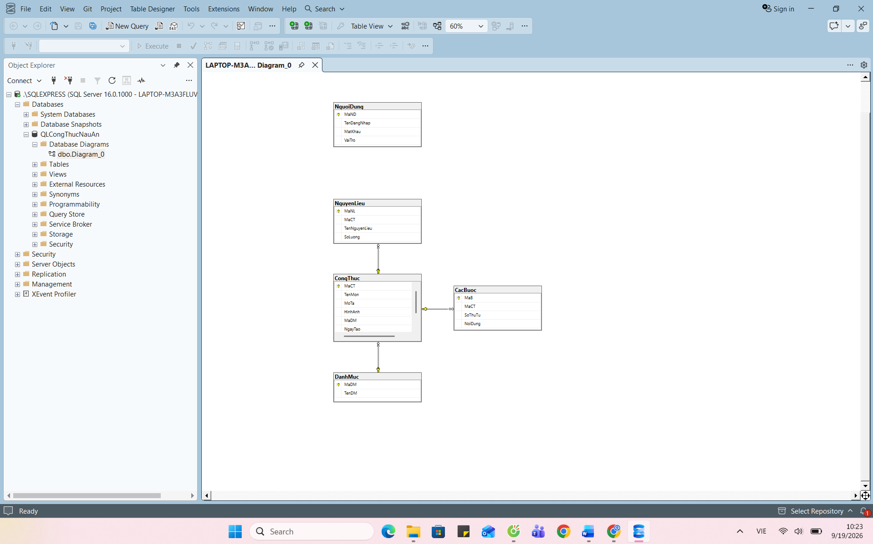
Hình 3. 1 Sơ đồ quan hệ cơ sở dữ liệu (ERD) của hệ thống QLCongThucNauAn

Bảng NguoiDung (Quản lý tài khoản):

Bảng 3. 1 Cấu trúc chi tiết bảng NguoiDung
Tên trường (Column) | Kiểu dữ liệu (Data Type) | Khóa (Key) | Mô tả chi tiết
MaND | INT | PK (Khóa chính) | Mã định danh người dùng
TenDangNhap | VARCHAR(50) |  | Tên tài khoản dùng để đăng nhập hệ thống
MatKhau | VARCHAR(50) |  | Mật khẩu bảo mật của tài khoản
VaiTro | NVARCHAR(50) |  | Phân quyền người dùng trong hệ thống

Bảng DanhMuc (Phân loại món ăn):

Bảng 3. 2 Cấu trúc chi tiết bảng DanhMuc
Tên trường (Column) | Kiểu dữ liệu (Data Type) | Khóa (Key) | Mô tả chi tiết
MaDM | INT | PK (Khóa chính) | Mã định danh danh mục
TenDM | NVARCHAR(100) |  | Tên danh mục (ví dụ: Món mặn, Món canh, Tráng miệng,...)

Bảng CongThuc (Lưu thông tin món ăn):

Bảng 3. 3 Cấu trúc chi tiết bảng CongThuc
Tên trường (Column) | Kiểu dữ liệu (Data Type) | Khóa (Key) | Mô tả chi tiết
MaCT | INT | PK (Khóa chính) | Mã định danh công thức món ăn
TenMon | NVARCHAR(200) |  | Tên của món ăn
MoTa | NVARCHAR(MAX) |  | Mô tả tổng quan về món ăn
HinhAnh | VARCHAR(255) |  | Đường dẫn lưu trữ hình ảnh minh họa món ăn
MaDM | INT | FK (Khóa ngoại) | Liên kết với bảng DanhMuc để phân loại nhóm món
NgayTao | DATETIME |  | Thời điểm món ăn được đăng tải lên hệ thống
NguoiDung | VARCHAR(50) | FK (Khóa ngoại) | Liên kết với bảng NguoiDung (Tác giả tạo công thức, phục vụ phân quyền qua Session)

Bảng NguyenLieu (Định lượng nguyên liệu):

Bảng 3. 4 Cấu trúc chi tiết bảng NguyenLieu
Tên trường (Column) | Kiểu dữ liệu (Data Type) | Khóa (Key) | Mô tả chi tiết
MaNL | INT | PK (Khóa chính) | Mã định danh nguyên liệu
MaCT | INT | FK (Khóa ngoại) | Liên kết với bảng CongThuc để xác định nguyên liệu của món nào
TenNguyenLieu | NVARCHAR(150) |  | Tên nguyên liệu (ví dụ: Thịt heo, Đường, Nước mắm,...)
SoLuong | NVARCHAR(100) |  | Định lượng chi tiết (ví dụ: 500g, 2 muỗng canh,...)

Bảng CacBuoc (Các bước thực hiện món ăn):

Bảng 3. 5 Cấu trúc chi tiết bảng CacBuoc
Tên trường (Column) | Kiểu dữ liệu (Data Type) | Khóa (Key) | Mô tả chi tiết
MaB | INT | PK (Khóa chính) | Mã định danh bước làm
MaCT | INT | FK (Khóa ngoại) | Liên kết với bảng CongThuc để xác định bước thuộc món nào
SoThuTu | INT |  | Số thứ tự của bước thực hiện (1, 2, 3,...)
NoiDung | NVARCHAR(MAX) |  | Mô tả chi tiết cách thực hiện cho bước đó

Thiết kế Chức năng (Lược đồ Use Case)

3.3.1 Sơ đồ Use Case tổng quát của hệ thống
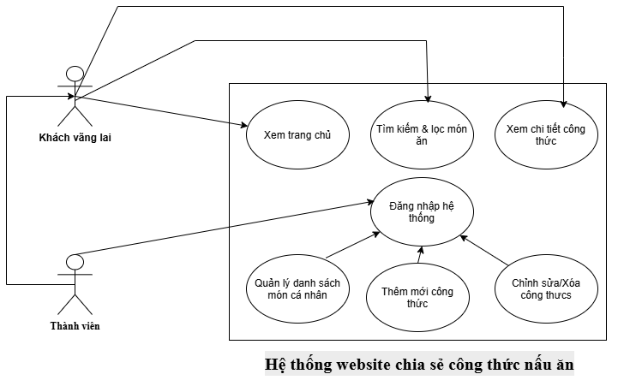
Hình 3. 2 Sơ đồ Use Case tổng quan của hệ thống website chia sẻ công thức nấu ăn

Mô tả các tác nhân (Actors) trong hệ thống

3.3.2.1 Khách vãng lai (Guest):
Là người dùng tự do truy cập vào website mà chưa cần đăng nhập tài khoản. Có quyền xem thông tin công khai, tìm kiếm và xem chi tiết các công thức nấu ăn.

3.3.2.2 Thành viên hệ thống (Member):
Là người dùng đã đăng ký và đăng nhập tài khoản thành công. Ngoài các quyền của khách, thành viên có quyền quản lý kho công thức cá nhân, thêm mới, chỉnh sửa hoặc xóa công thức của chính mình.

Mô tả chi tiết các Use Case chính

3.3.3.1 Nhóm chức năng dành cho Khách vãng lai:
  - Xem trang chủ (Default.aspx): Hệ thống hiển thị danh sách các món ăn nổi bật và danh mục món ăn được nạp động từ cơ sở dữ liệu thông qua điều khiển Repeater.
  - Tìm kiếm và Lọc món ăn: Cho phép người dùng nhập từ khóa tên món ăn hoặc lựa chọn danh mục tương ứng để tra cứu công thức nhanh chóng.
  - Xem chi tiết công thức (ChiTiet.aspx): Hiển thị toàn bộ thông tin chi tiết của món ăn, bao gồm định lượng nguyên liệu và các bước thực hiện tuần tự.

Nhóm chức năng dành cho Thành viên (Yêu cầu xác thực Session):
- Đăng nhập hệ thống (DangNhap.aspx): Xác thực thông tin tài khoản, tạo và lưu vết phiên làm việc thông qua đối tượng Session["Username"].
- Quản lý danh sách món cá nhân (DanhSachMon.aspx): Xem danh sách các công thức nấu ăn do chính tài khoản đó đăng tải lên hệ thống.
- Thêm mới công thức (ThemCongThuc.aspx): Giao diện cho phép thành viên nhập thông tin món ăn, tải lên hình ảnh minh họa và khai báo danh sách nguyên liệu, các bước làm.
- Chỉnh sửa / Xóa công thức: Cập nhật thông tin hoặc xóa công thức cá nhân dựa trên điều kiện phân quyền tài khoản.

Kiến trúc hệ thống
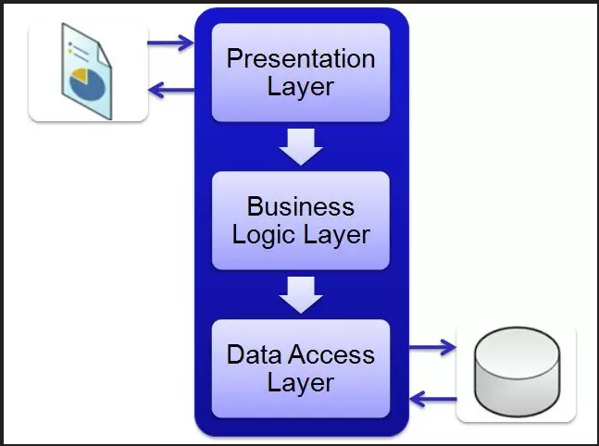
Hình 3. 3 Sơ đồ kiến trúc 3 lớp (3-Tier Architecture) của hệ thống

Hệ thống website chia sẻ công thức nấu ăn (QLCongThucNauAn) được thiết kế và xây dựng dựa trên Mô hình kiến trúc 3 lớp (3-Tier Architecture). Mô hình này giúp phân tách rõ ràng các tầng chức năng, nâng cao tính bảo trì, khả năng mở rộng mã nguồn và quản lý cơ sở dữ liệu hiệu quả bằng ngôn ngữ C# kết hợp ADO.NET thuần.
Cấu trúc chi tiết của 3 lớp bao gồm:

3.4.1. Tầng Trình bày (Presentation Layer - UI)
- Nhiệm vụ: Là giao diện tương tác trực tiếp với người dùng cuối (Web Forms). Chịu trách nhiệm hiển thị dữ liệu lên màn hình trình duyệt và tiếp nhận các thao tác nhập liệu, click chuột từ phía người dùng (Khách vãng lai và Thành viên).
- Các thành phần chính trong đồ án:
  - Các trang giao diện .aspx (ví dụ: Default.aspx, ChiTiet.aspx, DangNhap.aspx, ThemCongThuc.aspx).
  - Các điều khiển dữ liệu động như Repeater dùng để đổ nguồn dữ liệu danh sách món ăn, danh mục ra giao diện HTML.
  - Xử lý các sự kiện phía Code-behind (.aspx.cs) như bắt sự kiện click nút bấm, kiểm tra tính hợp lệ dữ liệu nhập vào và quản lý trạng thái phiên làm việc thông qua đối tượng Session["Username"] để phân quyền người dùng.

3.4.2. Tầng Nghiệp vụ (Business Logic Layer - BLL)
- Nhiệm vụ: Đóng vai trò là cầu nối trung gian chuyển tiếp dữ liệu giữa tầng Giao diện và tầng Dữ liệu. Nơi chứa các đoạn mã xử lý các quy tắc nghiệp vụ của ứng dụng (như kiểm tra quyền đăng nhập, xử lý logic thêm/sửa/xóa công thức trước khi gửi xuống cơ sở dữ liệu).
- Đặc điểm: Giúp tầng Giao diện không phải trực tiếp thực thi các câu lệnh truy vấn phức tạp, giữ cho mã nguồn sáng sủa, dễ kiểm tra lỗi và tối ưu hóa quy trình vận hành hệ thống.

3.4.3 Tầng Truy cập Dữ liệu (Data Access Layer - DAL)
- Nhiệm vụ: Trực tiếp giao tiếp với hệ quản trị cơ sở dữ liệu Microsoft SQL Server. Chịu trách nhiệm thực hiện các thao tác kết nối, ngắt kết nối, và thực thi các câu lệnh truy vấn SQL (như SELECT, INSERT, UPDATE, DELETE).
- Đặc điểm: Sử dụng các đối tượng chuẩn của ADO.NET (SqlConnection, SqlCommand, SqlDataReader, SqlDataAdapter) để truyền nhận tham số an toàn, chống lỗi SQL Injection và trả kết quả về cho tầng Nghiệp vụ xử lý.

CHƯƠNG 4: CÀI ĐẶT VÀ TRIỂN KHAI

4.1 Cấu trúc dự án
Hệ thống website chia sẻ công thức nấu ăn (QLCongThucNauAn) được xây dựng trên nền tảng ASP.NET Web Forms, sử dụng ngôn ngữ C#, kết nối cơ sở dữ liệu Microsoft SQL Server thông qua ADO.NET thuần và áp dụng mô hình kiến trúc 3 lớp. Cấu trúc thư mục của dự án trong Visual Studio được tổ chức cụ thể như sau:
- Thư mục gốc (/): Chứa các trang giao diện Web Forms chính của hệ thống:
  - Default.aspx: Trang chủ hiển thị danh sách các món ăn nổi bật và danh mục.
  - ChiTiet.aspx: Trang hiển thị chi tiết thông tin công thức, nguyên liệu và các bước thực hiện.
  - DangNhap.aspx: Trang xử lý xác thực tài khoản người dùng và thiết lập phiên làm việc Session.
  - ThemCongThuc.aspx: Trang giao diện dành cho thành viên để đăng tải và quản lý công thức mới.
- Tệp cấu hình hệ thống (Web.config): Chứa chuỗi kết nối (connectionStrings) liên kết trực tiếp với cơ sở dữ liệu SQL Server.
- Thư mục tài nguyên (Images/): Nơi lưu trữ các tệp hình ảnh minh họa món ăn do người dùng tải lên hệ thống.

Trình bày các kết quả đạt được sau quá trình thực hiện đồ án. Có thể đánh giá về hiệu năng, trải nghiệm người dùng, hoặc trình bày các giao diện chức năng của nghiên cứu ở phần này.

4.2 Mô tả chi tiết các Module chính

4.2.1 Module Kết nối cơ sở dữ liệu (Web.config)
Hệ thống khai báo chuỗi kết nối tập trung trong tệp cấu hình để quản lý thông tin truy xuất đến CSDL QLCongThucNauAn:
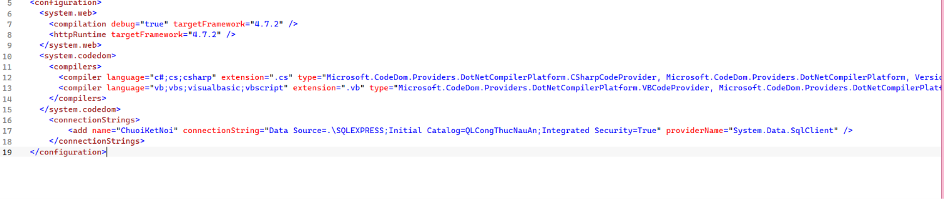
Hình 4. 1 Đoạn mã cấu hình chuỗi kết nối cơ sở dữ liệu trong tệp Web.config

4.2.2 Module Hiển thị danh sách món ăn (Sử dụng điều khiển Repeater)
Phía Code-behind (Default.aspx.cs) thực hiện truy vấn cơ sở dữ liệu bằng ADO.NET để lấy danh sách công thức và đổ nguồn dữ liệu ra giao diện thông qua điều khiển Repeater:
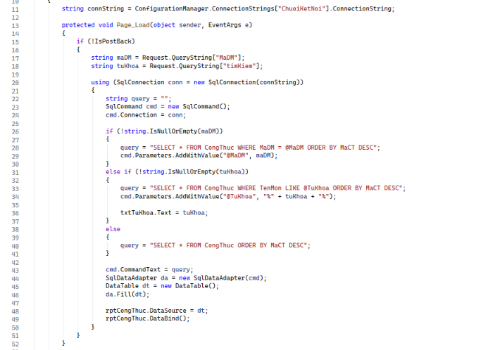
Hình 4. 2 Đoạn mã xử lý sự kiện Page_Load và truy vấn dữ liệu đổ ra giao diện

4.2.3 Module Đăng nhập và Quản lý phiên làm việc (Session)
Module xử lý xác thực tài khoản từ bảng NguoiDung, thiết lập biến Session["Username"] để phân quyền các chức năng quản lý cá nhân:
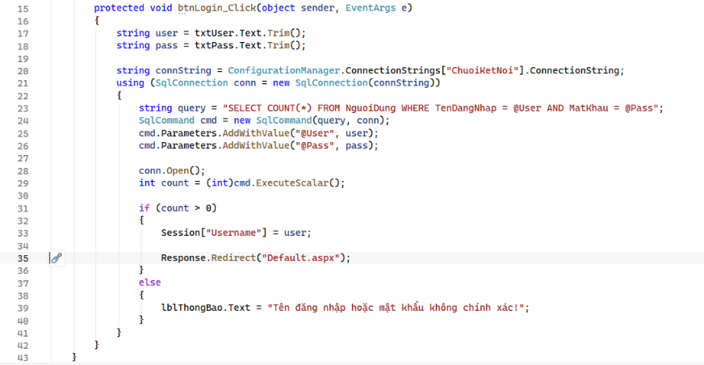
Hình 4. 3 Đoạn mã xử lý logic kiểm tra tài khoản và phân quyền đăng nhập hệ thống

4.2.4 Hiện thực chức năng Thêm mới công thức
Chức năng thêm mới công thức cho phép các thành viên sau khi đăng nhập hệ thống có thể đóng góp và chia sẻ các công thức nấu ăn mới của mình lên website. Giao diện bao gồm các trường nhập liệu như tên món ăn, chọn danh mục, mô tả, nguyên liệu và các bước thực hiện.
Khi người dùng nhập đầy đủ thông tin và nhấn nút lưu, sự kiện btnThem_Click được kích hoạt ở tầng code-behind (ThemCongThuc.aspx.cs). Đoạn mã dưới đây minh họa phương thức xử lý nghiệp vụ thu thập dữ liệu từ các điều khiển trên giao diện, kiểm tra tính hợp lệ và thực hiện câu lệnh truy vấn SQL để lưu trữ thông tin công thức mới vào cơ sở dữ liệu:
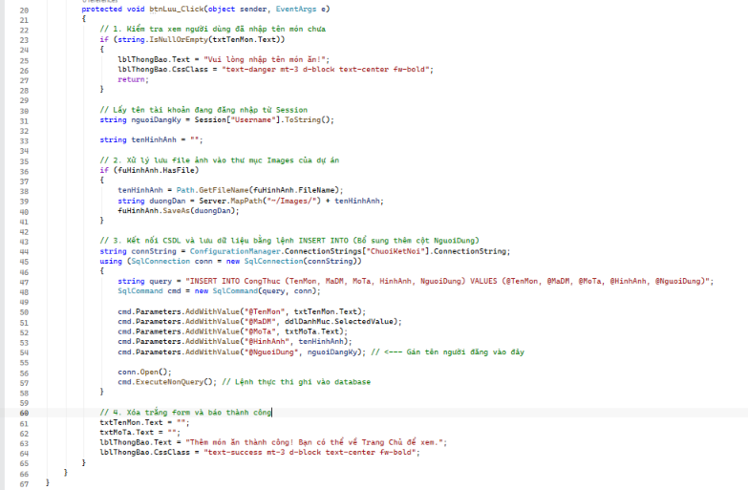
Hình 4. 4 Đoạn mã xử lý nghiệp vụ thêm mới công thức món ăn vào cơ sở dữ liệu

Giao diện chính

4.3.1 Giao diện Trang chủ (Default.aspx)
Mô tả: Hiển thị banner chào mừng, thanh tìm kiếm món ăn thông minh, các nút lọc danh mục (Món Mặn, Món Canh, Tráng Miệng) và danh sách các món ăn nổi bật dưới dạng các thẻ card Bootstrap trực quan, kèm nút "Xem công thức".

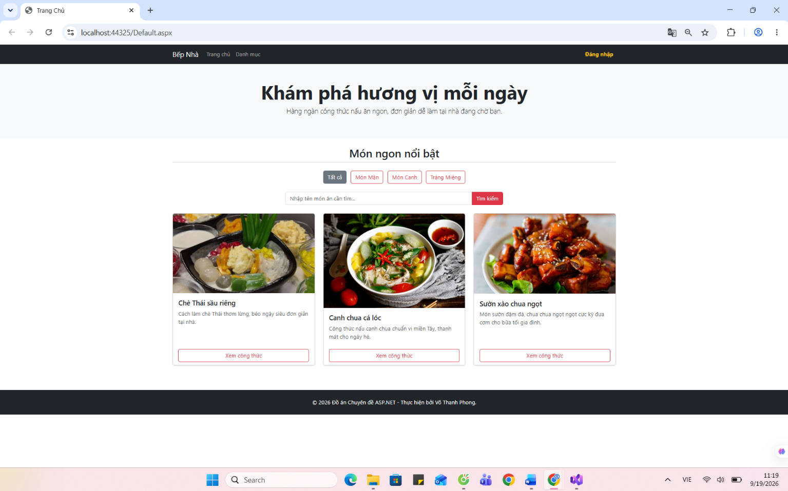
Hình 4. 5 Giao diện trang chủ hiển thị danh sách công thức nấu ăn

Giao diện Chi tiết công thức nấu ăn (ChiTiet.aspx)
Mô tả: Hiển thị đầy đủ thông tin chi tiết của món ăn bao gồm tên món, hình ảnh minh họa lớn, thời gian thực hiện, định lượng danh sách nguyên liệu cần chuẩn bị và các bước hướng dẫn nấu ăn chi tiết từng bước một.

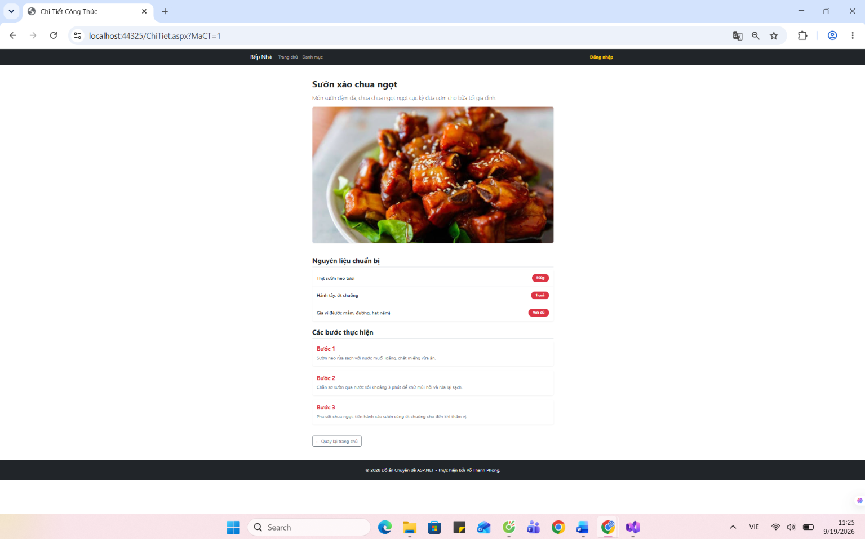
Hình 4. 6 Giao diện chi tiết hướng dẫn các bước thực hiện món ăn

Giao diện trang tìm kiếm và lọc món ăn
Mô tả: Trang tìm kiếm và lọc món ăn cho phép người dùng dễ dàng tra cứu các công thức mong muốn dựa trên từ khóa tên món hoặc lựa chọn lọc theo danh mục cụ thể (như món canh, món xào, món khai vị, v.v.). Giao diện cung cấp ô nhập liệu tìm kiếm và các bộ lọc trực quan, giúp truy vấn và hiển thị nhanh chóng danh sách các món ăn phù hợp với nhu cầu của người dùng ngay trên trang chủ hoặc trang danh mục.
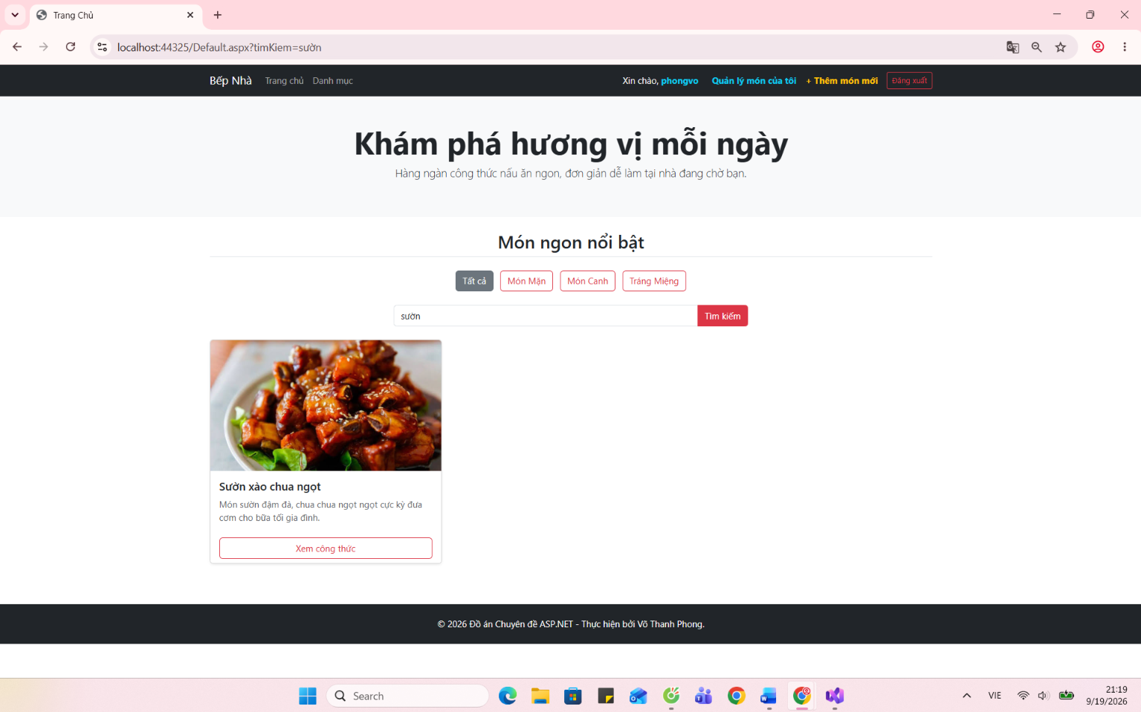
Hình 4. 7 Giao diện chức năng tìm kiếm và lọc món ăn theo danh mục

Giao diện Đăng nhập hệ thống (DangNhap.aspx)
Mô tả: Màn hình cho phép người dùng nhập tên đăng nhập và mật khẩu để xác thực tài khoản, tích hợp cơ chế kiểm tra thông tin từ cơ sở dữ liệu và khởi tạo phiên làm việc Session.

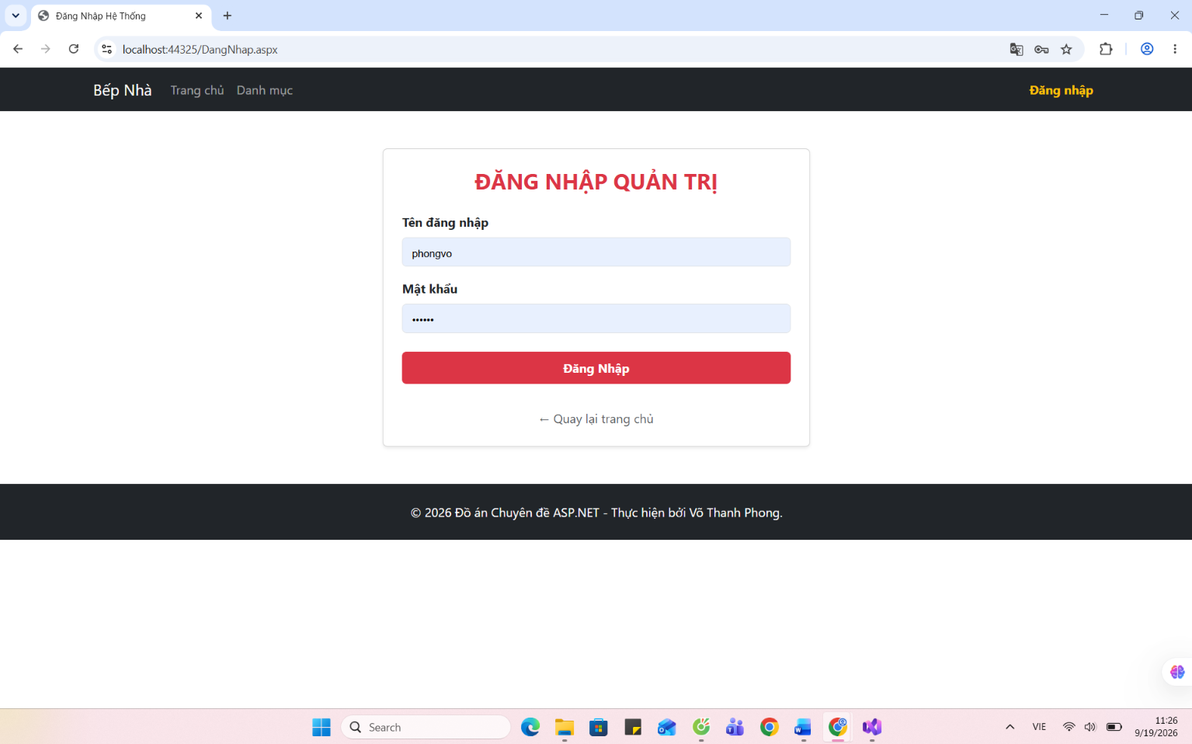
Hình 4. 8 Giao diện trang đăng nhập dành cho thành viên

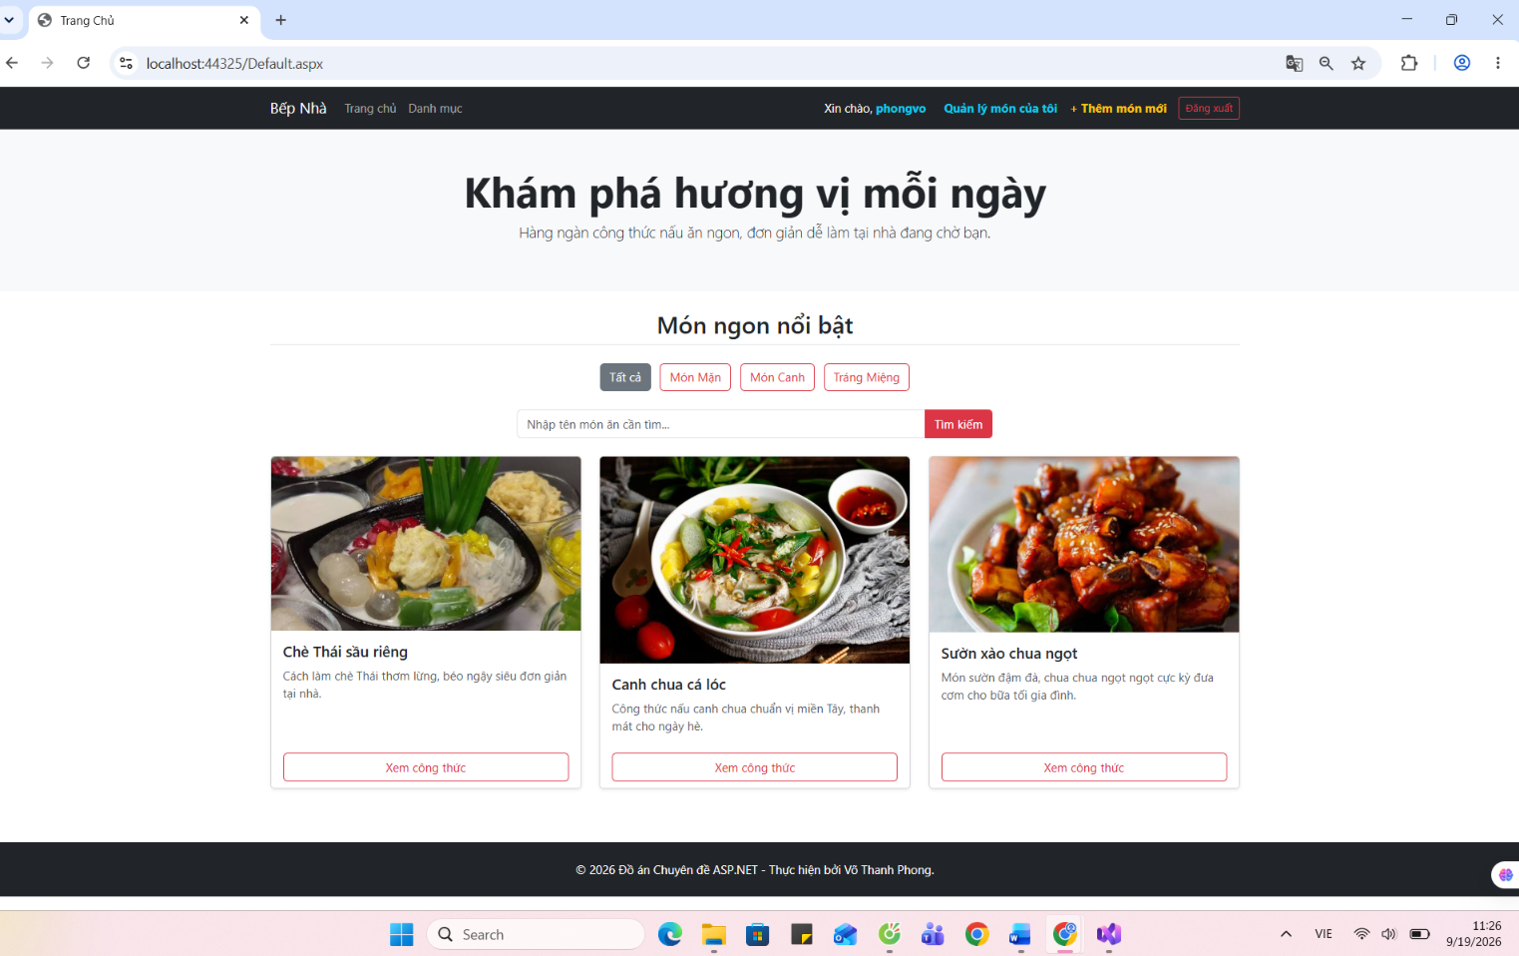
Hình 4. 9 Giao diện trang chủ sau khi đăng nhập thành công

Giao diện Thêm mới công thức (ThemCongThuc.aspx)
Mô tả: Giao diện dành riêng cho thành viên sau khi đăng nhập thành công có thể điền thông tin, chọn danh mục, tải lên hình ảnh món ăn và nhập công thức mới để chia sẻ lên hệ thống.

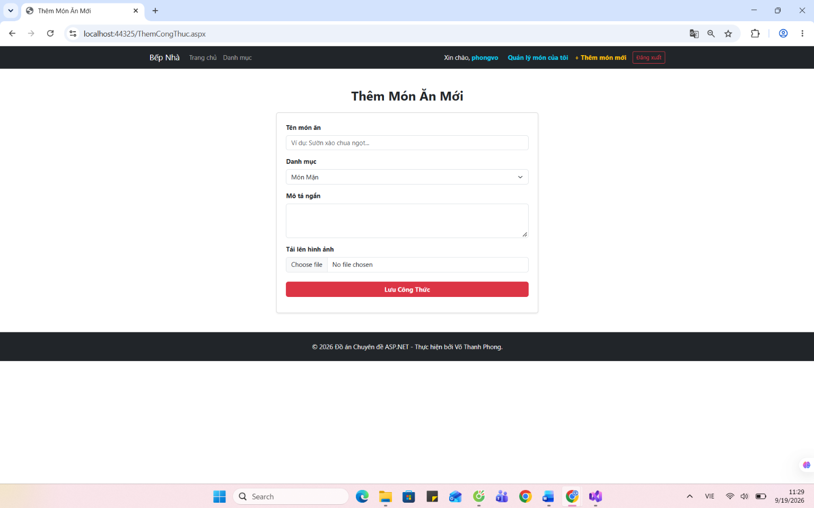
Hình 4. 10 Giao diện trang thêm mới công thức nấu ăn của thành viên

Giao diện quản lý dánh sách món cá nhân của thành viên
Mô tả: Trang quản lý danh sách công thức cá nhân cho phép mỗi thành viên sau khi đăng nhập có thể theo dõi, quản lý toàn bộ các món ăn mà tài khoản đó đã đóng góp và đăng tải lên hệ thống. Giao diện được thiết kế dạng bảng hoặc danh sách trực quan, hiển thị chi tiết các thông tin như tên món, hình ảnh thu nhỏ, danh mục, trạng thái và tích hợp sẵn các nút chức năng hỗ trợ thao tác nhanh như chỉnh sửa thông tin hoặc xóa bỏ công thức khi không còn nhu cầu.

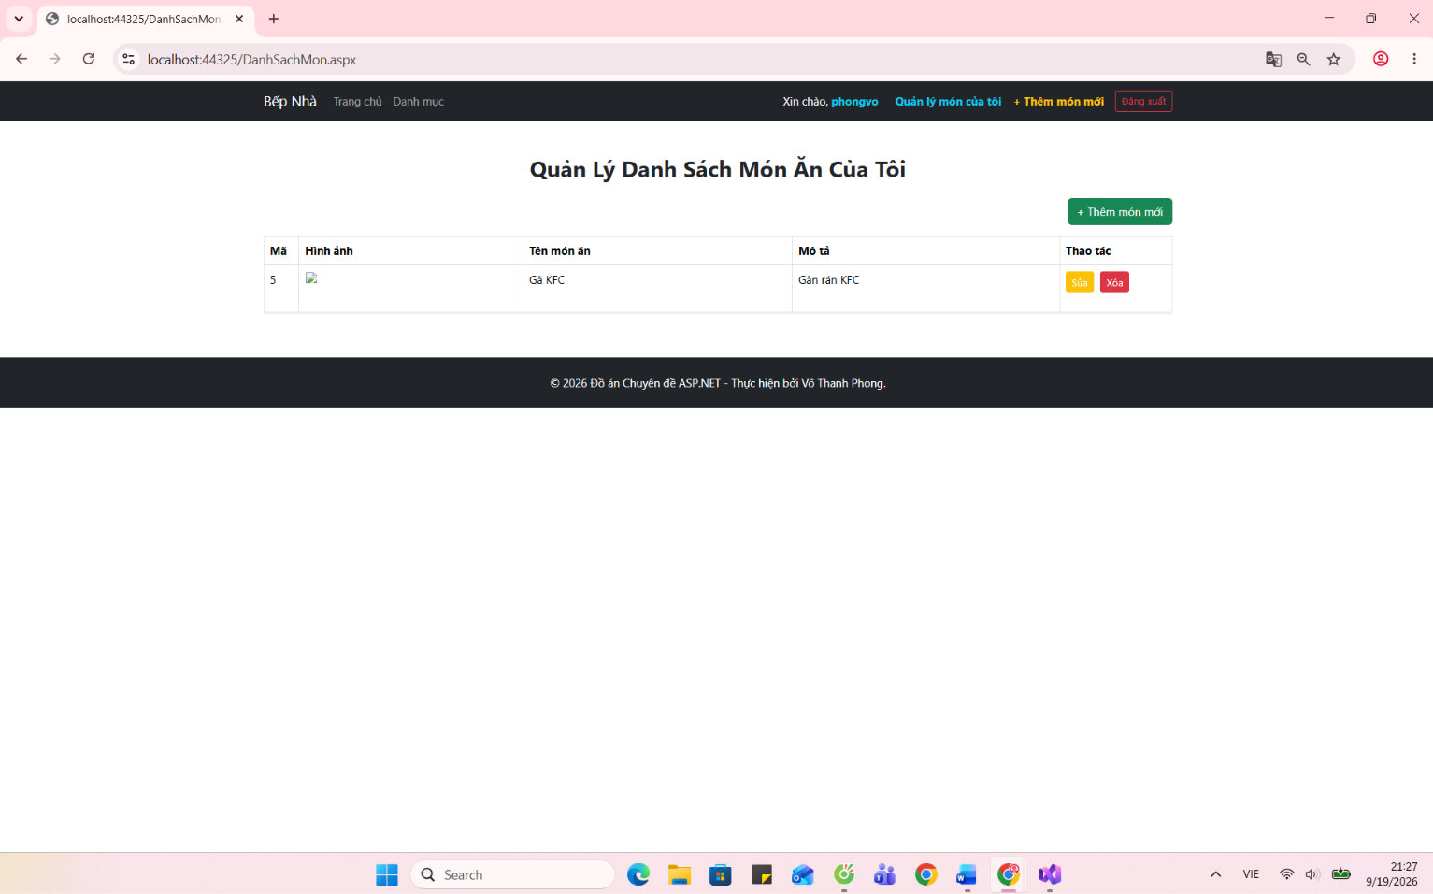
Hình 4. 11 Giao diện trang quản lý danh sách công thức cá nhân của thành viên

CHƯƠNG 5: KẾT QUẢ VÀ ĐÁNH GIÁ

5.1 Tóm tắt các chức năng đã hoàn thành
Sau một quá trình nghiên cứu tài liệu, phân tích thiết kế hệ thống và tiến hành lập trình hiện thực hóa, đồ án "Xây dựng website chia sẻ công thức nấu ăn" (QLCongThucNauAn) đã hoàn thành toàn bộ các yêu cầu chức năng cốt lõi đặt ra ban đầu, đảm bảo tính ổn định và đáp ứng tốt nhu cầu thực tế của người dùng:

Module Quản lý người dùng và Xác thực phiên làm việc:
  - Cho phép người dùng đăng ký tài khoản mới và thực hiện đăng nhập an toàn.
  - Ứng dụng cơ chế Session (Session["Username"]) để lưu vết phiên đăng nhập, qua đó kiểm soát quyền truy cập và phân vùng hiển thị các chức năng cá nhân.

Module Tra cứu, Lọc và Tìm kiếm công thức động:
  - Trang chủ tự động truy vấn cơ sở dữ liệu và hiển thị danh sách các món ăn mới nhất.
  - Hỗ trợ bộ lọc linh hoạt theo danh mục (như Món Mặn, Món Canh, Tráng Miệng) thông qua tham số trên URL (MaDM).
  - Tích hợp ô tìm kiếm thông minh cho phép người dùng tìm kiếm món ăn theo từ khóa tên món (TenMon LIKE @TuKhoa), kết hợp cơ chế chống tấn công SQL Injection bằng tham số hóa câu lệnh.

Module Hiển thị chi tiết công thức nấu ăn:
  - Cung cấp trang chi tiết tường minh, bóc tách rõ ràng giữa thông tin tổng quan món ăn, định lượng nguyên liệu cần thiết và các bước hướng dẫn chế biến theo từng thứ tự cụ thể.

Module Đóng góp và Chia sẻ nội dung:
  - Cung cấp giao diện form cho phép thành viên sau khi đăng nhập có thể nhập liệu và đăng tải công thức món ăn mới của mình lên hệ thống dữ liệu chung.

5.2 Demo kết quả đạt được (Screenshot sản phẩm)
Hệ thống sau khi hoàn thiện và chạy thử nghiệm trên môi trường Visual Studio kết hợp với Microsoft SQL Server đã đạt được các giao diện trực quan, đáp ứng tiêu chuẩn Responsive:
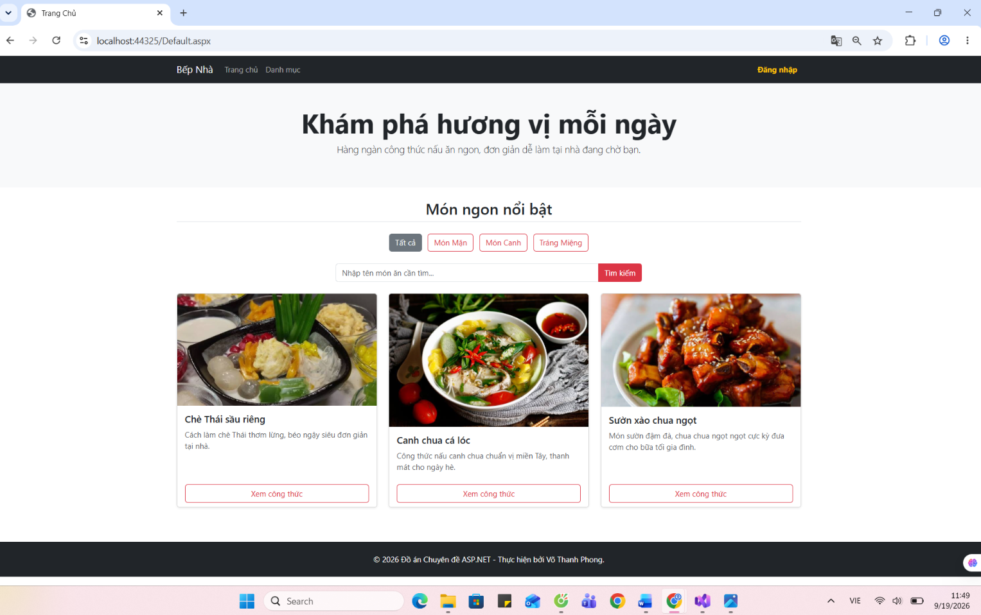
Hình 5. 1 Giao diện Trang chủ hệ thống (Default.aspx)
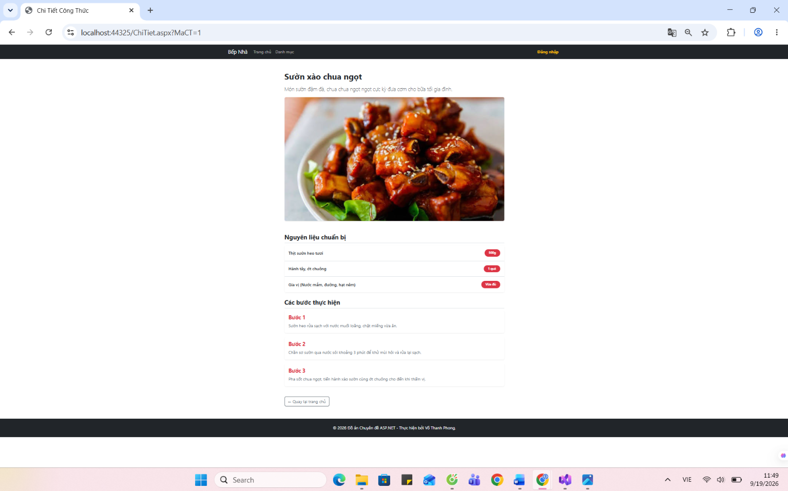
Hình 5. 2 Giao diện Chi tiết món ăn (ChiTiet.aspx)
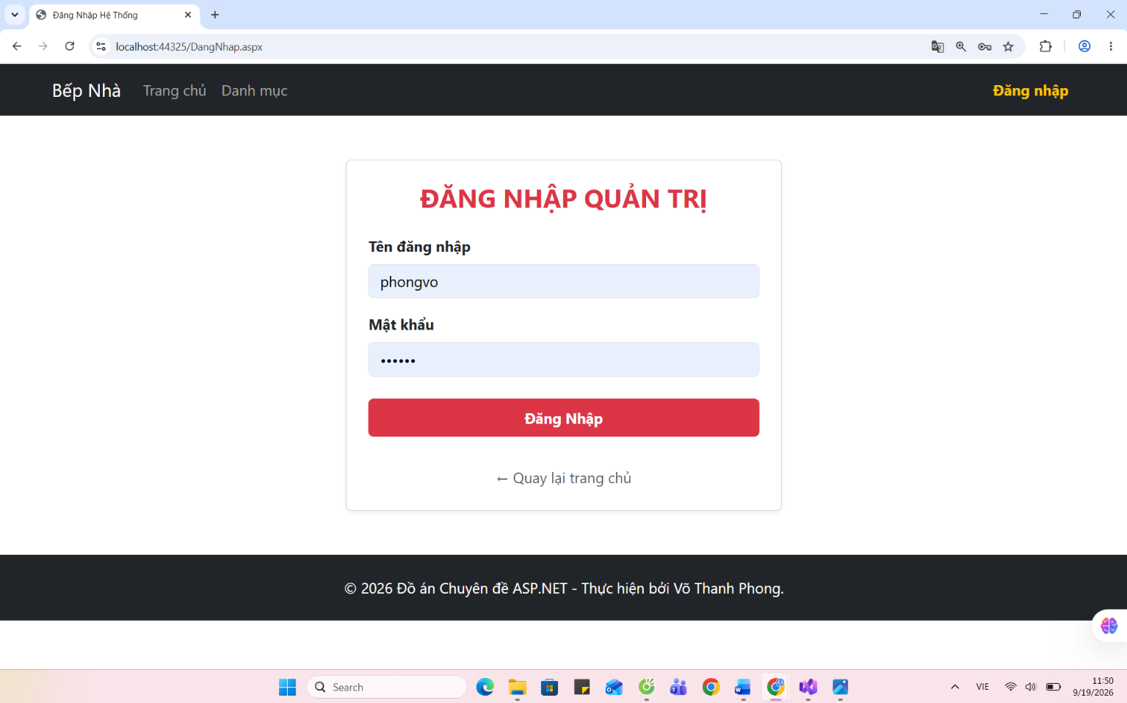
Hình 5. 3 Giao diện Đăng nhập tài khoản (DangNhap.aspx)
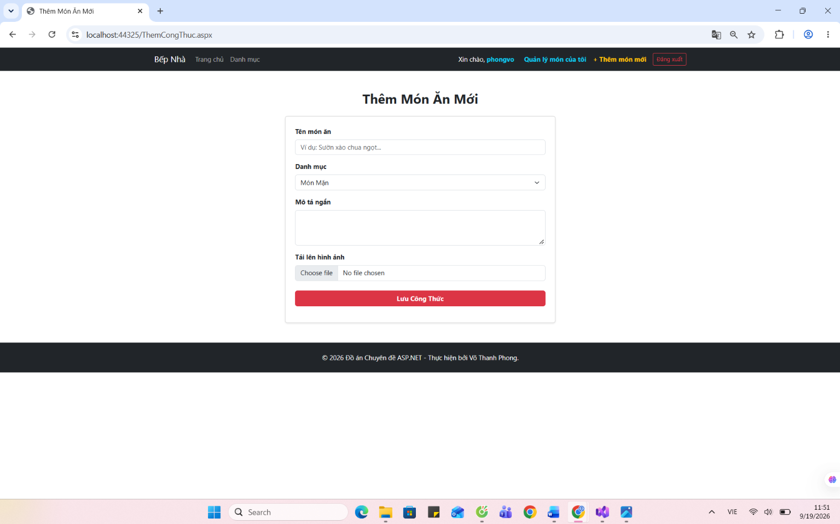
Hình 5. 4 Giao diện Đăng nhập tài khoản (DangNhap.aspx)
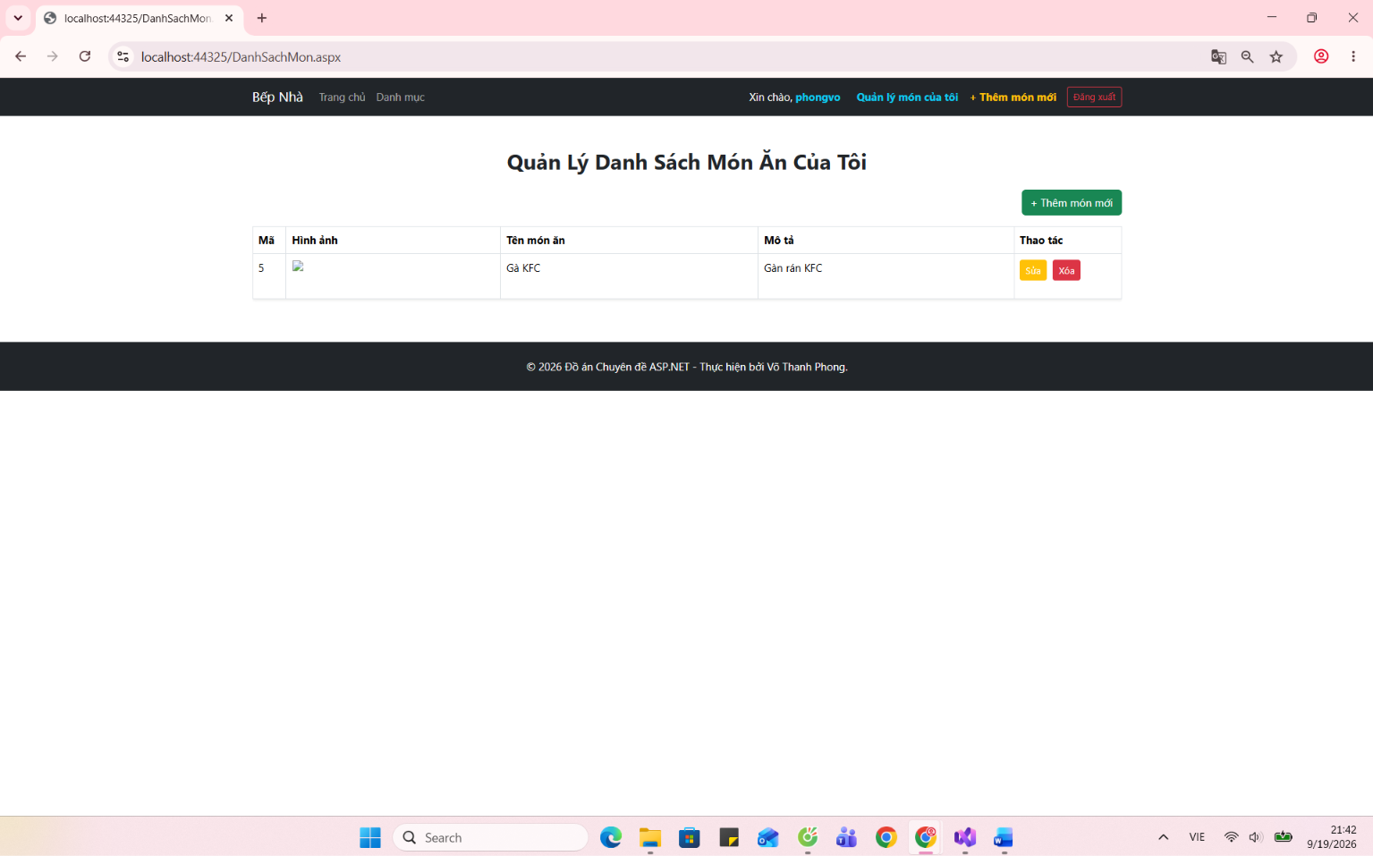
Hình 5. 5 Giao diện quản lý món ăn của cá nhân thành viên đăng nhập

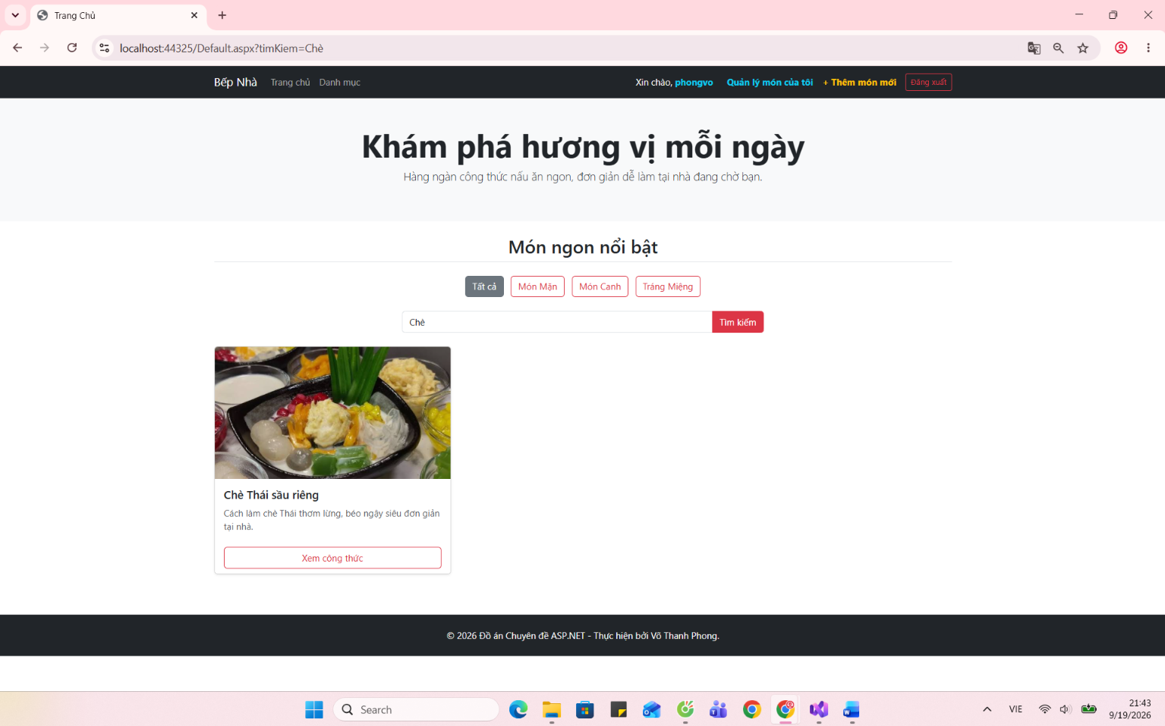
Hình 5. 6 Giao diện tìm kiếm, lọc món ăn

5.3 Đánh giá, so sánh mục tiêu ban đầu

5.3.1 Về mức độ hoàn thành mục tiêu:
Hệ thống đã hiện thực hóa thành công mô hình kiến trúc 3 lớp (3-Tier Architecture), tách biệt rõ ràng giữa tầng giao diện (Presentation Layer), tầng xử lý logic (Business Logic Layer / Code-behind) và tầng dữ liệu (Data Access Layer / ADO.NET), đáp ứng hoàn hảo yêu cầu của một đề tài chuyên đề công nghệ phần mềm.

Về tính năng và hiệu năng:
Các thao tác truy vấn, thêm, sửa, xóa dữ liệu diễn ra nhanh chóng, mượt mà. Hệ thống sử dụng các đối tượng như SqlConnection, SqlCommand, SqlDataAdapter kết hợp tham số hóa (Parameters.AddWithValue) giúp tối ưu hiệu năng và đảm bảo an toàn bảo mật, ngăn chặn triệt để lỗi SQL Injection.

Về trải nghiệm người dùng (UX/UI):
Giao diện được thiết kế hiện đại nhờ sự hỗ trợ của Bootstrap Framework, bố cục cân đối, màu sắc hài hòa và hiển thị tốt trên nhiều kích thước màn hình thiết bị khác nhau.

Hạn chế và Hướng phát triển

5.4.1 Các hạn chế còn tồn đọng:
  - Hệ thống hiện tại vận hành chủ yếu dựa trên ADO.NET thuần, chưa áp dụng các mô hình ORM hiện đại (như Entity Framework).
  - Chưa phân chia rõ ràng các cấp độ quyền hạn (ví dụ: phân quyền riêng biệt giữa Admin quản trị hệ thống và User thành viên thường).
  - Chưa tích hợp tính năng tương tác xã hội sâu hơn như bình luận (comments), chấm điểm đánh giá (rating) món ăn hoặc lưu danh sách yêu thích cá nhân.

Hướng phát triển trong tương lai:
  - Nâng cấp công nghệ: Chuyển đổi mã nguồn lên nền tảng ASP.NET Core hiện đại để tối ưu hiệu suất, khả năng mở rộng và bảo mật tốt hơn.
  - Mở rộng tính năng: Xây dựng thêm phân hệ quản trị Admin Panel để kiểm duyệt bài đăng, quản lý thành viên, bổ sung tính năng bình luận và đánh giá sao cho từng công thức.
  - Triển khai thực tế: Đóng gói ứng dụng và đưa hệ thống lên các dịch vụ đám mây (Cloud Hosting / VPS) để người dùng có thể truy cập và sử dụng rộng rãi trên không gian mạng Internet.

KẾT LUẬN

6.1 Tổng kết kết quả đạt được của đề tài
Trong suốt quá trình thực hiện đề tài chuyên đề "Xây dựng website chia sẻ công thức nấu ăn" (QLCongThucNauAn), dưới sự định hướng chuyên môn và sự nỗ lực nghiên cứu nghiêm túc, đề tài đã hoàn thành trọn vẹn và toàn diện các mục tiêu kỹ thuật cũng như nghiệp vụ đặt ra ban đầu:
- Về mặt phân tích và thiết kế: Xây dựng thành công hệ thống tài liệu mô tả yêu cầu chức năng, phi chức năng, sơ đồ Use Case tổng quan, sơ đồ kiến trúc 3 lớp (3-Tier Architecture) mạch lạc, cùng hệ thống thiết kế cơ sở dữ liệu quan hệ tối ưu trên Microsoft SQL Server (bao gồm các bảng NguoiDung, DanhMuc, CongThuc, NguyenLieu, CacBuoc).
- Về mặt hiện thực hóa hệ thống: Hoàn thiện mã nguồn ứng dụng web bằng ngôn ngữ C# trên nền tảng ASP.NET Web Forms kết hợp ADO.NET thuần. Xây dựng thành công các module cốt lõi như: quản lý tài khoản và bảo mật phiên làm việc (Session), truy vấn danh sách công thức động, bộ lọc theo danh mục, tính năng tìm kiếm thông minh chống tấn công SQL Injection thông qua tham số hóa, trang chi tiết món ăn tường minh và form đóng góp công thức mới cho thành viên.
- Về mặt triển khai và trải nghiệm: Tích hợp thành công giao diện Bootstrap Framework giúp website đạt tiêu chuẩn Responsive, hiển thị trực quan, bắt mắt và vận hành ổn định trên môi trường thực tế cục bộ.

Ý nghĩa khoa học và thực tiễn
- Ý nghĩa học tập và nghiên cứu: Đề tài là minh chứng thực tế cho quá trình tiếp thu, tổng hợp và vận dụng các kiến thức chuyên ngành lập trình web phía máy chủ, cơ sở dữ liệu quan hệ và kỹ thuật phần mềm vào việc giải quyết bài toán thực tế của sinh viên.
- Ý nghĩa ứng dụng thực tiễn: Sản phẩm cung cấp một không gian số hữu ích, trực quan để những người yêu thích nấu ăn có thể dễ dàng tìm kiếm, tra cứu và chia sẻ các công thức món ăn ngon mỗi ngày, góp phần lan tỏa văn hóa ẩm thực phong phú đến cộng đồng.

Hạn chế của đề tài
Mặc dù đã rất nỗ lực hoàn thiện, tuy nhiên do giới hạn về thời gian nghiên cứu và quy mô của một đề tài chuyên đề, hệ thống vẫn còn một số điểm hạn chế nhất định:
- Chưa ứng dụng các công nghệ ORM hiện đại như Entity Framework hoặc LINQ to SQL mà vẫn sử dụng ADO.NET thuần túy.
- Chưa phân quyền chi tiết thành nhiều cấp độ tài khoản (ví dụ: phân tách rõ ràng quyền hạn giữa Quản trị viên hệ thống - Admin và Thành viên thường - User).
- Chưa tích hợp hệ thống tương tác cộng đồng chuyên sâu như tính năng bình luận (comments), chấm điểm đánh giá sao (rating) hay lưu danh sách món ăn yêu thích cá nhân.

Hướng phát triển trong tương lai
Nhằm khắc phục các hạn chế hiện tại và nâng tầm hệ thống thành một nền tảng mạng xã hội ẩm thực quy mô lớn, hướng phát triển tiếp theo của đề tài sẽ tập trung vào các điểm sau:
- Nâng cấp nền tảng công nghệ: Chuyển đổi toàn bộ mã nguồn sang công nghệ ASP.NET Core hiện đại hơn để tối ưu hóa hiệu suất xử lý, khả năng mở rộng kiến trúc Microservices và tăng cường độ bảo mật.
- Xây dựng phân hệ quản trị (Admin Panel): Phát triển thêm trang quản trị dành riêng cho quản trị viên nhằm dễ dàng kiểm duyệt công thức món ăn, quản lý tài khoản người dùng, thống kê số liệu truy cập và báo cáo hệ thống.
- Bổ sung tính năng tương tác người dùng: Tích hợp hệ thống bình luận trực tuyến, đánh giá món ăn bằng sao, tính năng lưu bài viết yêu thích vào tủ sách cá nhân và chia sẻ nội dung lên các nền tảng mạng xã hội.
- Triển khai ứng dụng trên môi trường đám mây: Đóng gói ứng dụng, cấu hình cơ sở dữ liệu trên cloud và đưa website lên các dịch vụ hosting thực tế để phục vụ cộng đồng người dùng rộng rãi trên Internet.

TÀI LIỆU THAM KHẢO
- Microsoft Corporation (2026), ASP.NET Web Forms Documentation, ADO.NET Architecture and Data Access Guide, tài liệu kỹ thuật trực tuyến chính thức từ Microsoft, truy cập tại: https://learn.microsoft.com.
- Khoa Công nghệ Thông tin - Trường Đại học Trà Vinh, Giáo trình Lập trình Web ASP.NET và Cơ sở dữ liệu ứng dụng, tài liệu lưu hành nội bộ phục vụ công tác giảng dạy và học tập chuyên ngành.
- W3Schools Developer Network, HTML5, CSS3, Bootstrap Framework and Microsoft SQL Server Tutorials, tài liệu tham khảo kỹ thuật thiết kế giao diện và truy vấn cơ sở dữ liệu, truy cập tại: https://www.w3schools.com.
- TutorialsPoint, ASP.NET Web Forms - Server Controls, State Management and Database Connectivity, tài liệu hướng dẫn phát triển ứng dụng web doanh nghiệp, truy cập tại: https://www.tutorialspoint.com.
- C# Corner Community, Best Practices in ADO.NET Programming and Security (Preventing SQL Injection), tài liệu tham khảo kỹ thuật lập trình an toàn, truy cập tại: https://www.c-sharpcorner.com.

